BỘ CÔNG AN
CỤC CẢNH SÁT QLHC VỀ TRẬT TỰ XÃ HỘI

TÀI LIỆU HƯỚNG DẪN SỬ DỤNG PHẦN QUẢN TRỊ PHẦN MỀM DỊCH VỤ CÔNG LIÊN THÔNG
“Đăng ký khai sinh – Đăng ký thường trú- Cấp thẻ BHYT cho trẻ dưới 6 tuổi Đăng ký khai tử - Xóa đăng ký thường trú – Trợ cấp mai táng phí”

Hà Nội – 2022

Mã tài liệu: | DVCLT-HDSD | Tác giả: | Bộ Công An
Tên tài liệu: | Tài liệu hướng dẫn sử dụng | Phiên bản: | 1.0

MỤC LỤC

A. GIỚI THIỆU 3
B. HƯỚNG DẪN SỬ DỤNG 4
I. Kê khai 5
1. Thủ tục liên thông: Đăng ký khai sinh, Đăng ký thường trú, Cấp thẻ BHYT cho trẻ dưới 6 tuổi 5
1.1. Tạo hồ sơ 5
1.2. Chỉnh sửa hồ sơ 29
1.3. Tra cứu hồ sơ 31

2. Thủ tục liên thông: Đăng ký khai tử, Xóa Đăng ký thường trú, Trợ cấp mai táng phí 35
2.1. Tạo hồ sơ 35
2.2. Chỉnh sửa hồ sơ 69
2.3. Tra cứu hồ sơ 71

Mã tài liệu: | DVCLT-HDSD | Tác giả: | Bộ Công An
Tên tài liệu: | Tài liệu hướng dẫn sử dụng | Phiên bản: | 1.0

GIỚI THIỆU
Tài liệu mô tả các hướng dẫn sử dụng cho người dân thực hiện các dịch vụ công trực tuyến liên thông 02 thủ tục hành chính:
- “Đăng ký khai sinh, Đăng ký thường trú, Cấp thẻ BHYT cho trẻ dưới 6 tuổi”
- “Đăng ký khai tử, xóa đăng ký thường trú, hưởng chế độ tử tuất (trợ cấp tuất và trợ cấp mai táng)/hỗ trợ chi phí mai táng/hưởng mai táng phí”

Mã tài liệu: | DVCLT-HDSD | Tác giả: | Bộ Công An
Tên tài liệu: | Tài liệu hướng dẫn sử dụng | Phiên bản: | 1.0

HƯỚNG DẪN SỬ DỤNG

Mã tài liệu: | DVCLT-HDSD | Tác giả: | Bộ Công An
Tên tài liệu: | Tài liệu hướng dẫn sử dụng | Phiên bản: | 1.0

Thủ tục liên thông: Đăng ký khai sinh, Đăng ký thường trú, Cấp thẻ BHYT cho trẻ dưới 6 tuổi

Tạo hồ sơ
    - Mô tả
- Mục đích: Cho phép lựa chọn nộp hồ sơ trực tuyến cho dịch vụ công trực tuyến “Đăng ký khai sinh, Đăng ký thường trú, Cấp thẻ BHYT cho trẻ dưới 6 tuổi”
- Điều kiện thực hiện: Người dân đăng nhập thành công vào Cổng DVCQG
- Người thực hiện: người dân
- Cách vào chức năng: Người dân truy cập vào Cổng dịch vụ công Quốc gia theo đường dẫn: https://dichvucong.gov.vn/, thực hiện đăng nhập thành công.
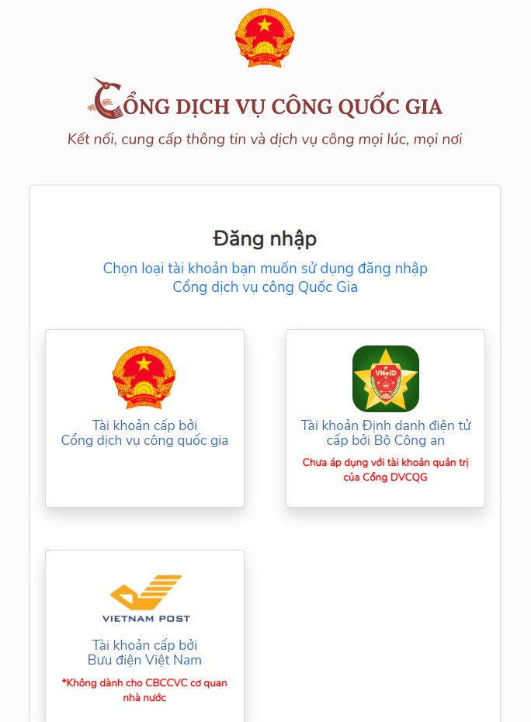
03 phương pháp đăng nhập vào Cổng DVCQG

Mã tài liệu: | DVCLT-HDSD | Tác giả: | Bộ Công An
Tên tài liệu: | Tài liệu hướng dẫn sử dụng | Phiên bản: | 1.0
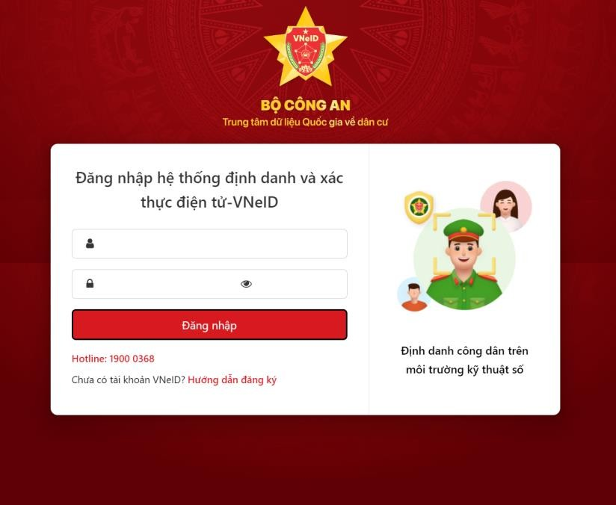
Hình 1. Màn hình đăng nhập bằng tài khoản VNEID

Mã tài liệu: | DVCLT-HDSD | Tác giả: | Bộ Công An
Tên tài liệu: | Tài liệu hướng dẫn sử dụng | Phiên bản: | 1.0
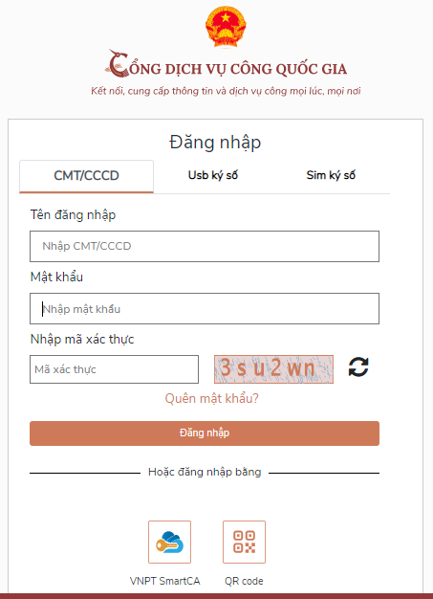
Hình 2. Màn hình đăng nhập bằng tài khoản cổng DVCQG

- Người dân chọn Dịch vụ công liên thông : Khai sinh, Khai tử

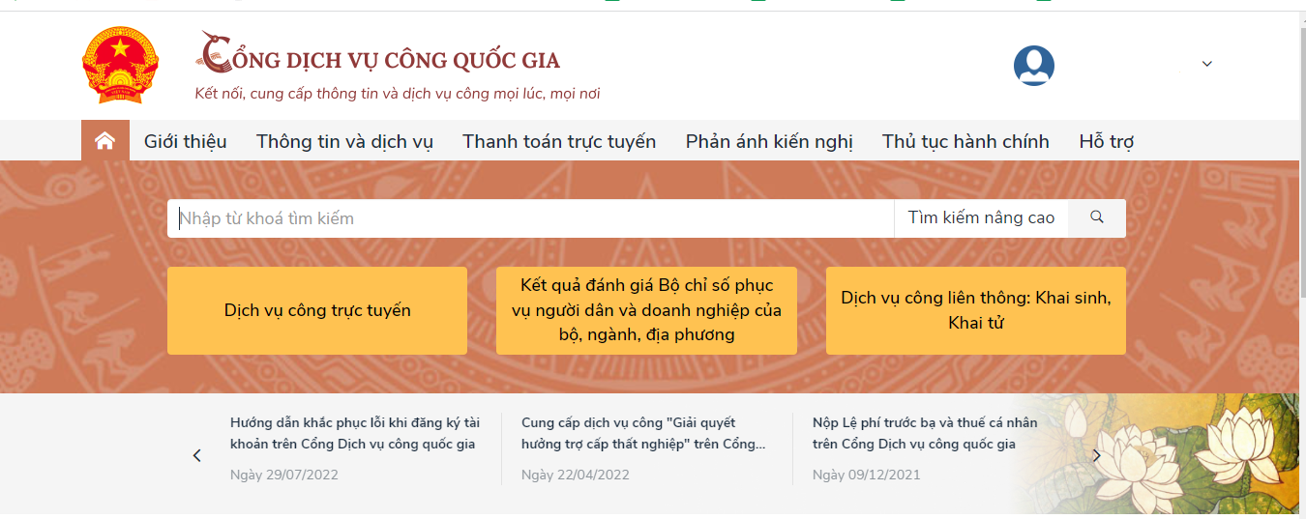
Mã tài liệu: | DVCLT-HDSD | Tác giả: | Bộ Công An
Tên tài liệu: | Tài liệu hướng dẫn sử dụng | Phiên bản: | 1.0

Hệ thống sẽ chuyển sang giao diện của Dịch vụ công liên thông. Người dùng chọn Đăng ký khai sinh, Đăng ký thường trú, Cấp thẻ BHYT cho trẻ dưới 6 tuổi
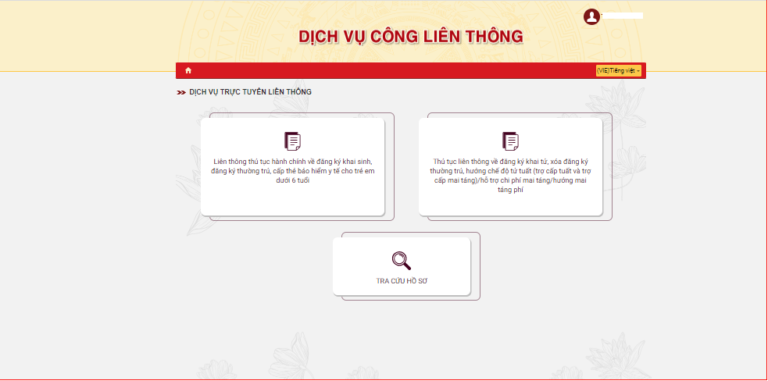

Hệ thống sẽ chuyển sang giao diện kê khai của phần mềm dịch vụ công liên thông đối với thủ tục Đăng ký khai sinh, Đăng ký thường trú, Cấp thẻ BHYT cho trẻ dưới 6 tuổi
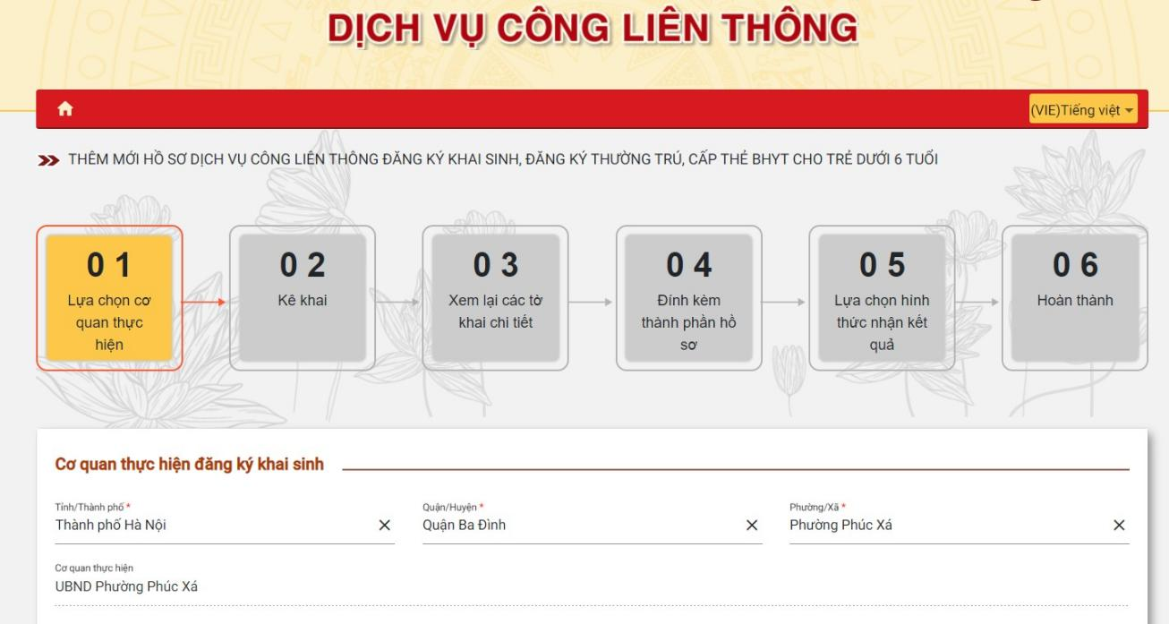
    - Thao tác chức năng
Người dân thực hiện qua 06 bước để hoàn tất một hồ sơ liên thông Đăng ký khai sinh, Đăng ký thường trú, Cấp thẻ BHYT cho trẻ dưới 6 tuổi.
      - Thêm mới

Mã tài liệu: | DVCLT-HDSD | Tác giả: | Bộ Công An
Tên tài liệu: | Tài liệu hướng dẫn sử dụng | Phiên bản: | 1.0

        - Trang 1: Lựa chọn cơ quan thực hiện

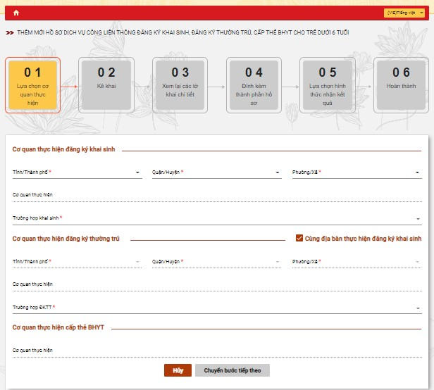

Mã tài liệu: | DVCLT-HDSD | Tác giả: | Bộ Công An
Tên tài liệu: | Tài liệu hướng dẫn sử dụng | Phiên bản: | 1.0
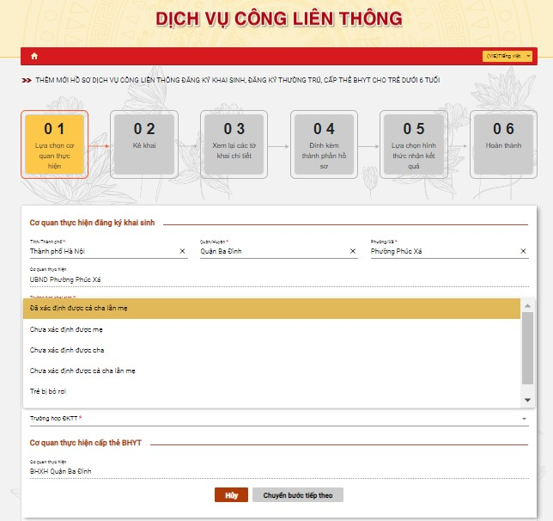

Giao diện Các Trường hợp khai sinh

Mã tài liệu: | DVCLT-HDSD | Tác giả: | Bộ Công An
Tên tài liệu: | Tài liệu hướng dẫn sử dụng | Phiên bản: | 1.0
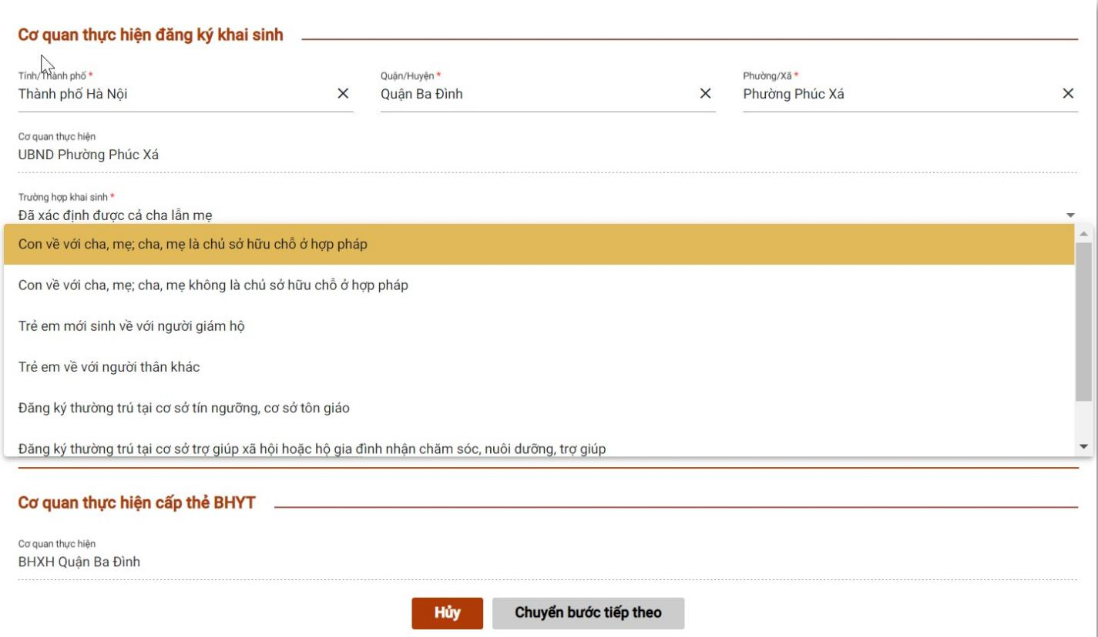

Giao diện Các Trường hợp ĐKTT

STT | Thông tin | Thao tác nhập liệu | Bắt buộc
Cơ quan thực hiện đăng ký khai sinh
1 | Tỉnh thành | Người dùng chọn trong danh sách | Có
2 | Quận huyện | Người dùng chọn trong danh sách | Có
3 | Phường xã | Người dùng chọn trong danh sách | Có
4 | Cơ quan thực hiện | Không nhập,hệ thống tự sinh
5 | Trường hợp khai sinh | Người dùng chọn trong danh sách | Có
Cơ quan thực hiện đăng ký thường trú
6 | Cùng địa bàn thực hiện đăng ký khai sinh | Không nhập,hệ thống tự sinh | Không
7 | Tỉnh thành | Người dùng chọn trong sách | Có

Mã tài liệu: | DVCLT-HDSD | Tác giả: | Bộ Công An
Tên tài liệu: | Tài liệu hướng dẫn sử dụng | Phiên bản: | 1.0

STT | Thông tin | Thao tác nhập liệu | Bắt buộc
8 | Quận huyện | Người dùng chọn trong sách | Có
9 | Phường xã | Người dùng chọn trong danh sách | Có
10 | Cơ quan thực hiện | Không nhập,hệ thống tự sinh
11 | Trường hợp ĐKTT | Người dùng chọn trong danh sách | Có
Cơ quan thực hiện cấp thẻ BHYT
12 | Cơ quan thực hiện | Không nhập,hệ thống tự sinh
Danh sách các nút
13 | Hủy | Hệ thống đóng quay lại giao diện chi tiết thủ tục trên cổng DVCQG
14 | Chuyển bước tiếp | Hệ thống lưu tạm các thông tin và mở ra giao diện Trang 2

- Trang 2: Kê khai

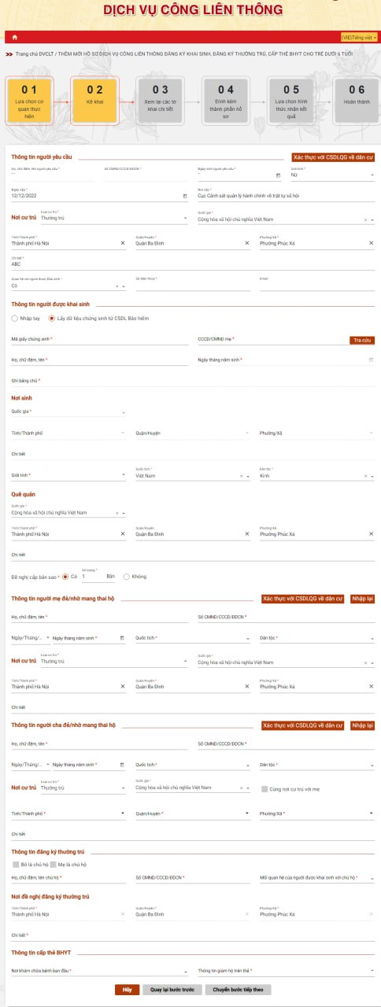
Mã tài liệu: | DVCLT-HDSD | Tác giả: | Bộ Công An
Tên tài liệu: | Tài liệu hướng dẫn sử dụng | Phiên bản: | 1.0

*Tra cứu thông tin giấy chứng sinh

Bước 1:Chọn tích Lấy dữ liệu chứng sinh từ CSDL Bảo hiểm tại trường Thông tin người được khai sinh
Bước 2: Điền thông tin Mã giấy chứng sinh và CCCD/CMND của mẹ
Bước 3: Chọn Tra cứu để thực hiện tra cứu thông tin khai sinh của người được khai sinh

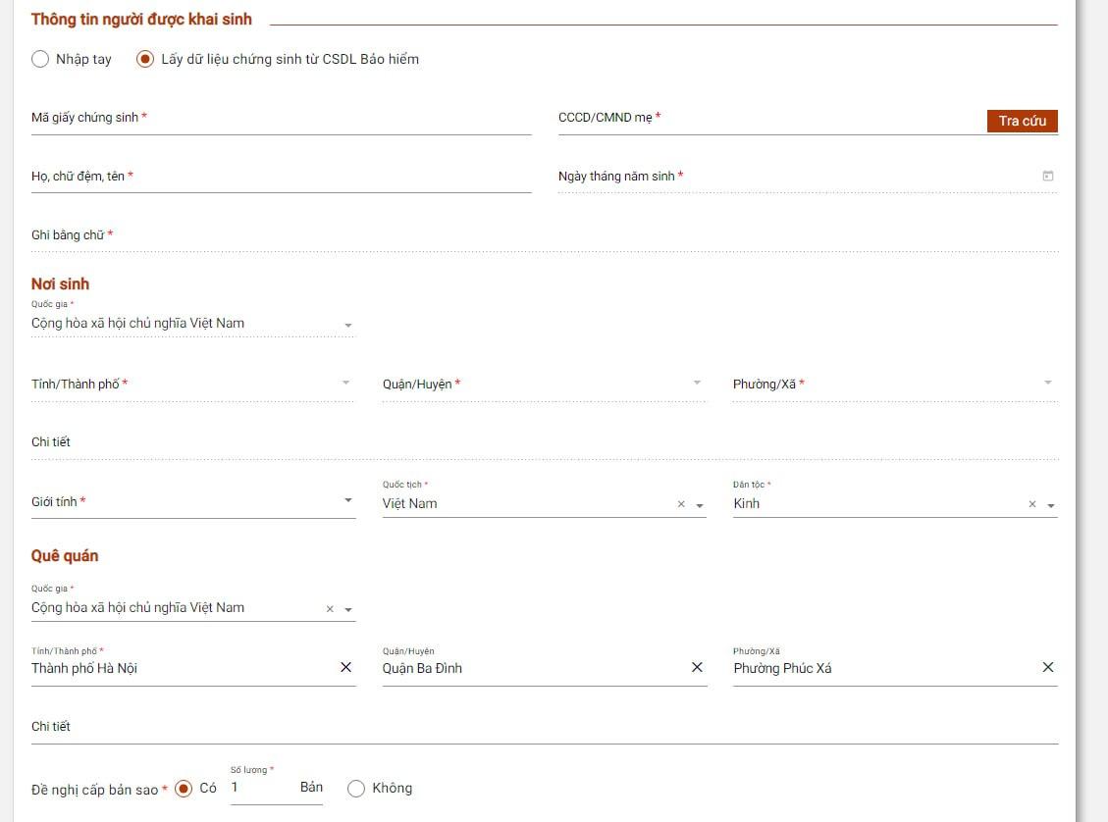

Màn hình tra cứu thông tin giấy chứng sinh

*Lưu ý nếu người dùng không muốn tra cứu thông tin giấy chứng sinh thì có thể tích chọn Nhập tay tại trường Thông tin người được khai sinh

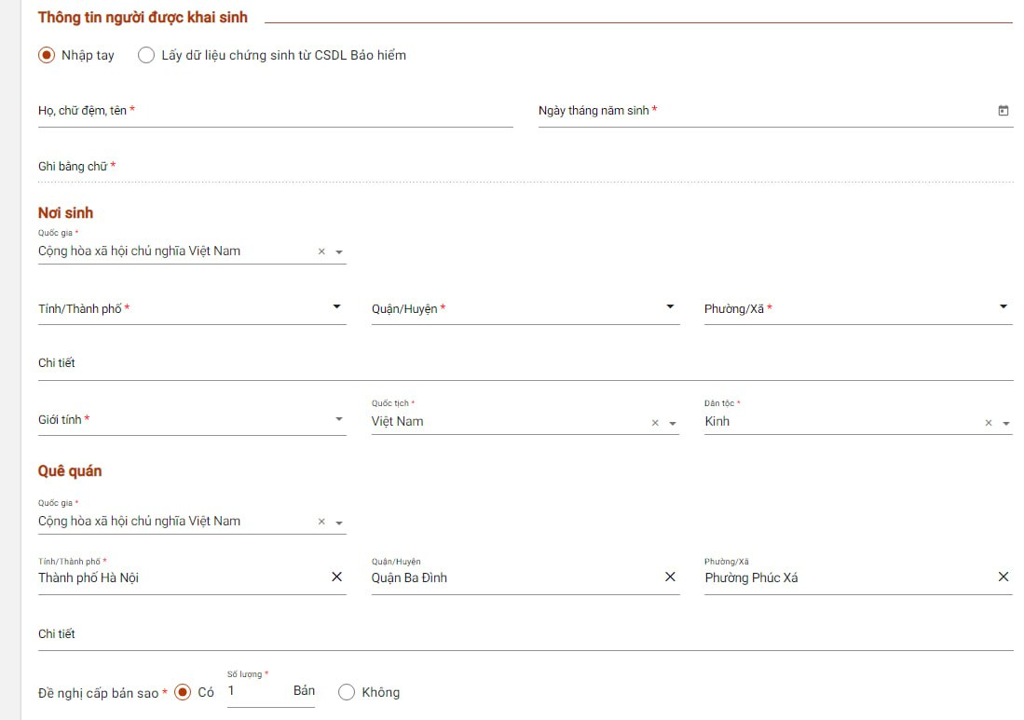

Màn hình Nhập tay

Mã tài liệu: | DVCLT-HDSD | Tác giả: | Bộ Công An
Tên tài liệu: | Tài liệu hướng dẫn sử dụng | Phiên bản: | 1.0

STT | Thông tin | Thao tác nhập liệu | Bắt buộc
1 | Họ, chữ đệm, tên người yêu cầu | Không nhập,hệ thống tự sinh | Có
2 | Giấy tờ tùy thân | Không nhập,hệ thống tự sinh | Có
Nơi cư trú
3 | Loại cư trú | Hệ thống tự động hiển thị theo thông tin có trong CSDLQG về dân cư (nếu có) | Có
4 | Quốc gia | Hệ thống tự động hiển thị theo thông tin có trong CSDLQG về dân cư (nếu có) | Có
5 | Tỉnh thành | Hệ thống tự động hiển thị theo thông tin có trong CSDLQG về dân cư (nếu có) | Có
6 | Quận huyện | Hệ thống tự động hiển thị theo thông tin có trong CSDLQG về dân cư (nếu có) | Có
7 | Phường xã | Hệ thống tự động hiển thị theo thông tin có trong CSDLQG về dân cư (nếu có) | Có
8 | Chi tiết | Hệ thống tự động hiển thị theo thông tin có trong CSDLQG về dân cư (nếu có) | Có
9 | Quan hệ với người được khai sinh | Người dùng chọn trong danh sách | Có
10 | Số điện thoại | Không nhập,hệ thống tự sinh | Có
11 | Email | Không nhập,hệ thống tự sinh | Không
Thông tin người được khai sinh
12 | Họ, chữ đệm, tên | Người dùng nhập từ bàn phím | Có
13 | Mã giấy chứng sinh | -Người dùng nhập từ bàn phím mã giấy chứng sinh theo định dạng XXXXX.GCS.ZZZZZ.YY | Có
14 | Ngày tháng năm sinh | - Người dùng nhập từ bàn phím hoặc chọn từ lịch biểu. Hỗ trợ nhập dạng ddmmyyyy (khi chuyển sang điều khiển | Có

Mã tài liệu: | DVCLT-HDSD | Tác giả: | Bộ Công An
Tên tài liệu: | Tài liệu hướng dẫn sử dụng | Phiên bản: | 1.0

 |  | khác thì sẽ tự động hiển thị dd/mm/yyyy và dd/mm/yyyy).
15 | Ghi bằng chữ | Không nhập,hệ thống tự sinh | Có
Nơi sinh
16 | Quốc gia | Người dùng chọn trong danh sách | Có
17 | Tỉnh thành | Người dùng chọn trong danh sách | Có
18 | Quận huyện | Người dùng chọn trong danh sách | Có
19 | Phường xã | Người dùng chọn trong danh sách | Có
20 | Chi tiết | Người dùng nhập từ bàn phím | Không
21 | Giới tính | Người dùng chọn trong danh sách | Có
22 | Dân tộc | Người dùng chọn trong danh sách | Có
23 | Quốc tịch | Mặc định giá trị Việt Nam và không cho phép sửa lại. | Có
Quê quán
24 | Quốc gia | Người dùng chọn trong danh sách | Có
25 | Tỉnh thành | Người dùng chọn trong danh sách | Có
26 | Quận huyện | Người dùng chọn trong danh sách | Không
27 | Phường xã | Người dùng chọn trong danh sách | Không
28 | Chi tiết | Người dùng nhập từ bàn phím | Không
29 | Đề nghị cấp bản sao | Người dùng chọn 1 trong các giá trị: Có  – Không.  Nếu chọn Có, bắt buộc phải nhập Số lượng.  Trường số lượng nhập số nguyên dương  >=0 và <=100 | Có
Thông tin người mẹ đẻ/nhờ mang thai hộ
30 | Họ, chữ đệm và tên | Người dùng nhập từ bàn phím. | Có

Mã tài liệu: | DVCLT-HDSD | Tác giả: | Bộ Công An
Tên tài liệu: | Tài liệu hướng dẫn sử dụng | Phiên bản: | 1.0

31 | Số CCCD/ĐDCN | Người dùng nhập từ bàn phím | Có
32 | Ngày tháng năm sinh | Cho phép người dùng nhập từ bàn phím hoặc chọn từ lịch biểu. | Có
33 | Quốc tịch | Người dùng chọn trong danh sách | Có
34 | Dân tộc | Người dùng chọn trong danh sách | Có
Nơi cư trú
35 | Loại cư trú | Người dùng chọn trong danh sách | Có
36 | Quốc gia | Người dùng chọn trong danh sách | Có
37 | Tỉnh thành | Người dùng chọn trong danh sách | Có
38 | Quận huyện | Người dùng chọn trong danh sách | Có
39 | Phường xã | Người dùng chọn trong danh sách | Có
40 | Chi tiết | Người dùng nhập từ bàn phím | Không
Thông tin người cha đẻ/nhờ mang thai hộ
41 | Họ, chữ đệm và tên | Người dùng nhập từ bàn phím. | Có
42 | Số CCCD/ĐDCN | Người dùng nhập từ bàn phím | Có
43 | Ngày tháng năm sinh | Cho phép người dùng nhập từ bàn phím hoặc chọn từ lịch biểu. | Có
44 | Quốc tịch | Người dùng chọn trong danh sách | Có
45 | Dân tộc | Người dùng chọn trong danh sách | Có
Nơi cư trú
46 | Loại cư trú | Người dùng chọn trong danh sách | Có
60 | Quốc gia | Người dùng chọn trong danh sách | Có
61 | Tỉnh thành | Người dùng chọn trong danh sách | Có

Mã tài liệu: | DVCLT-HDSD | Tác giả: | Bộ Công An
Tên tài liệu: | Tài liệu hướng dẫn sử dụng | Phiên bản: | 1.0

62 | Quận huyện | Người dùng chọn trong danh sách | Có
63 | Phường xã | Người dùng chọn trong danh sách | Có
64 | Chi tiết | Người dùng nhập từ bàn phím | Không
Thông tin đăng ký thường trú
65 | Họ, chữ đêm, tên chủ hộ | Người dùng nhập từ bàn phím | Có
66 | Số CCCD/ĐDCN | Người dùng nhập từ bàn phím | Có
67 | Quan hệ với chủ hộ | Người dùng chọn trong danh sách | Có
Nơi đề nghị đăng ký thường trú
68 | Tỉnh thành | Không nhập,hệ thống tự sinh | Có
69 | Quận huyện | Không nhập,hệ thống tự sinh | Có
70 | Phường xã | Không nhập,hệ thống tự sinh | Có
71 | Chi tiết | Người dùng nhập từ bàn phím | Có
Thông tin cấp thẻ BHYT
72 | Nơi khám chữa bệnh ban đầu | Người dùng chọn trong danh sách | Có
73 | Thông tin giám hộ trên thẻ | Người dùng chọn trong danh sách | Có
Danh sách các nút
74 | Hủy | Hệ thống đóng quay lại giao diện chi tiết thủ tục trên cổng DVCQG
75 | Chuyển bước tiếp | Hệ thống lưu tạm các thông tin và mở ra giao diện Trang 3
76 | Quay lại bước trước | Hệ thống Quay lại giao diện Trang 1

  - Trang 3: Xem lại các tờ khai chi tiết

Mã tài liệu: | DVCLT-HDSD | Tác giả: | Bộ Công An
Tên tài liệu: | Tài liệu hướng dẫn sử dụng | Phiên bản: | 1.0

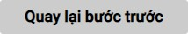
Các thông tin của tờ khai chi tiết được trích xuất từ các thông tin kê khai ở bước trước. 03 tờ khai tương ứng cho 03 thủ tục đơn: Đăng ký khai sinh, Đăng ký thường trú, Cấp thẻ BHYT cho trẻ dưới 6 tuổi. Người dân thực hiện kiểm tra các thông tin trên tờ khai chi tiết,
nếu cần chỉnh sửa thì thực hiện bấm vào nút để quay lại bước kê khai để thực hiện điều chỉnh lại thông tin.
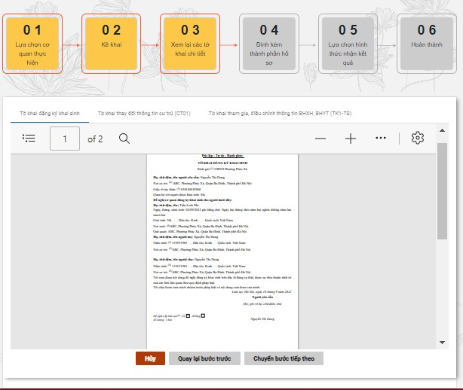

Giao diện Tờ khai Đăng ký khai sinh

Mã tài liệu: | DVCLT-HDSD | Tác giả: | Bộ Công An
Tên tài liệu: | Tài liệu hướng dẫn sử dụng | Phiên bản: | 1.0
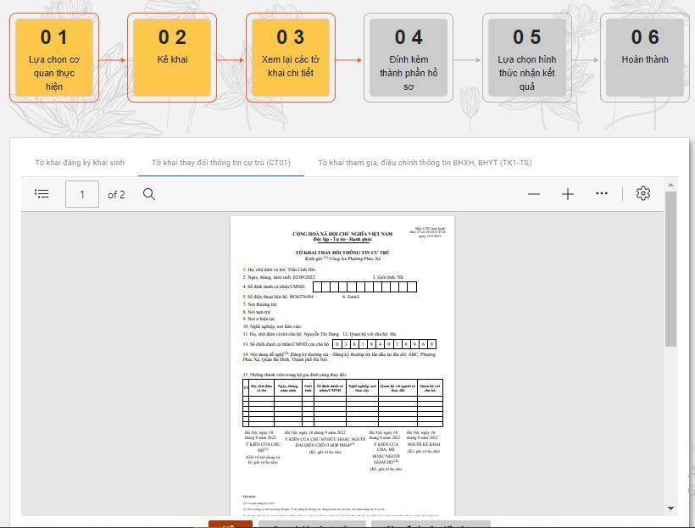
Giao diện Tờ khai thay đổi thông tin cư trú

Mã tài liệu: | DVCLT-HDSD | Tác giả: | Bộ Công An
Tên tài liệu: | Tài liệu hướng dẫn sử dụng | Phiên bản: | 1.0
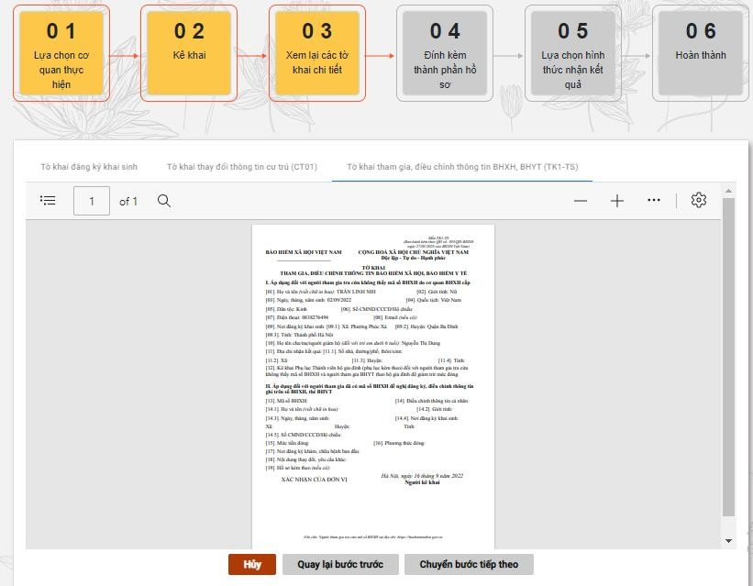

Giao diện tờ khai tham gia, điều chỉnh thông tin BHXH, BHYT
Sau khi xem thông tin các tờ khai chi tiết, người dân chuyển sang bước Đính kèm thành phần hồ sơ. Danh sách thành phần hồ sơ được hiển thị tùy theo các trường hợp đăng ký khai sinh, đăng ký thường trú. Trong đó bắt buộc phải nhập các giấy tờ sau:
- Giấy chứng sinh
- Tờ khai thay đổi thông tin về cư trú (CT01)

Mã tài liệu: | DVCLT-HDSD | Tác giả: | Bộ Công An
Tên tài liệu: | Tài liệu hướng dẫn sử dụng | Phiên bản: | 1.0
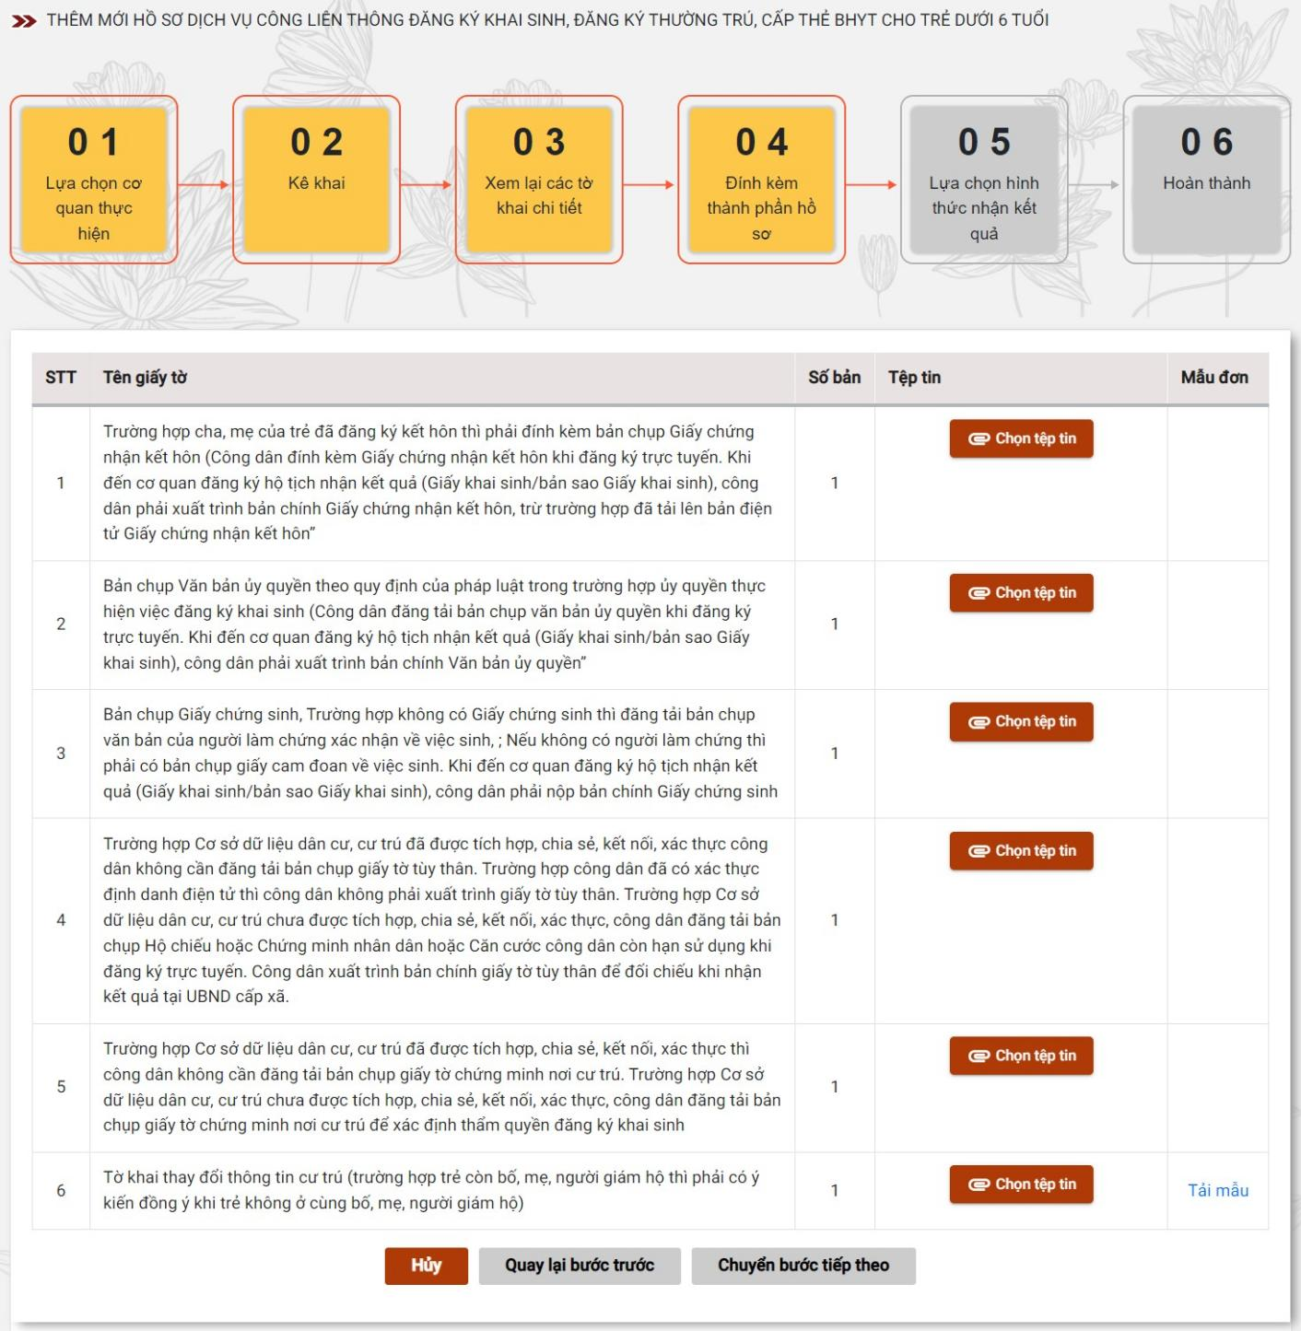
  - Trang 4: Đính kèm thành phần hồ sơ

Mã tài liệu: | DVCLT-HDSD | Tác giả: | Bộ Công An
Tên tài liệu: | Tài liệu hướng dẫn sử dụng | Phiên bản: | 1.0

STT | Thông tin | Thao tác nhập liệu | Bắt buộc
Danh sách thành phần hồ sơ
77 | Tên giấy tờ | Không nhập,hệ thống tự sinh
78 | Số bản | Mặc định là 01
79 | Chọn tệp tin | Người dùng chọn trong danh sách
80 | Lưu vào kho cá nhân | Hệ thống tự động lưu tài liệu
Popup Kho dữ liệu cá nhân
81 | Nội dung tìm kiếm | Người dùng nhập từ bàn phím
Danh sách tài liệu trong kho dữ liệu cá nhân
(Được sắp xếp theo Ngày lưu trữ mới nhất lên trên)
82 | Ngày lưu trữ | Không nhập,hệ thống tự sinh
83 | Tên tài liệu | Không nhập,hệ thống tự sinh
84 | Tệp đính kèm | Không nhập,hệ thống tự sinh
85 |  | Chọn tài liệu xuống Đính kèm thành phần hồ sơ
86 | Đóng | Tắt popup Kho dữ liệu cá nhân
Danh sách các nút
87 | Hủy | Hệ thống đóng quay lại giao diện chi tiết thủ tục trên cổng DVCQG
88 | Chuyển bước tiếp | Hệ thống mở ra giao diện Trang 5
89 | Quay lại bước trước | Hệ thống Quay lại giao diện Trang 3

  - Trang 5: Lựa chọn hình thức nhận kết quả

Mã tài liệu: | DVCLT-HDSD | Tác giả: | Bộ Công An
Tên tài liệu: | Tài liệu hướng dẫn sử dụng | Phiên bản: | 1.0
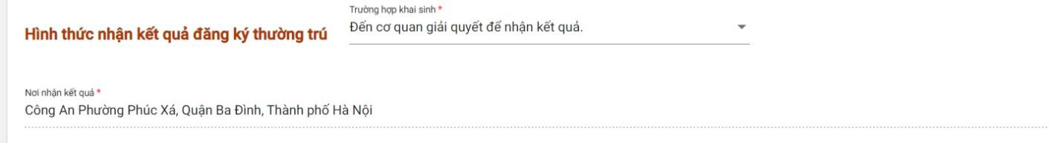

Giao diện Các Hình thức nhận kết quả đăng ký thường trú

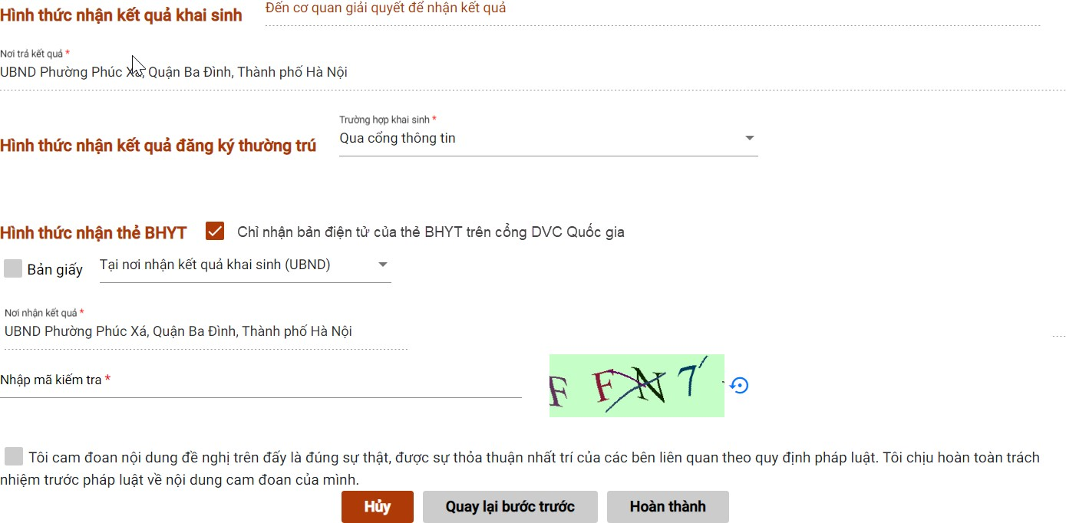

Giao diện Các Hình thức nhận kết quả thẻ BHYT

STT | Thông tin | Thao tác nhập liệu | Bắt buộc

Mã tài liệu: | DVCLT-HDSD | Tác giả: | Bộ Công An
Tên tài liệu: | Tài liệu hướng dẫn sử dụng | Phiên bản: | 1.0

Hình thức nhận kết quả đăng ký khai sinh
90 | Hình thức nhận kết quả đăng ký khai sinh | Mặc định hiển thị “Đến cơ quan giải quyết để nhận kết quả” và không cho phép sửa lại | Có
91 | Nơi trả kết quả | Mặc định hiển thị = Cơ quan thực hiện đăng ký khai sinh và không cho phép sửa lại
Hình thức nhận kết quả đăng ký thường trú
92 | Hình thức nhận kết quả đăng ký thường trú | Người dùng chọn trong danh sách | Có
93 | Tỉnh thành | Người dùng chọn trong danh sách. Khi hình thức nhận kết quả đăng ký thường trú = Dịch vụ bưu chính công ích
94 | Quận huyện | Người dùng chọn trong danh sách. Khi hình thức nhận kết quả đăng ký thường trú = Dịch vụ bưu chính công ích
95 | Phường xã | Người dùng chọn trong danh sách. Khi hình thức nhận kết quả đăng ký thường trú = Dịch vụ bưu chính công ích
96 | Chi tiết | Người dùng chọn trong danh sách. Khi hình thức nhận kết quả đăng ký thường trú = Dịch vụ bưu chính công ích
97 | Qua cổng thông tin | Không nhập,hệ thống tự sinh
98 | Đến cơ quan giải quyết để nhận kết quả. | Không nhập,hệ thống tự sinh
99 | Email | Người dùng nhập từ bàn phím
Hình thức nhận thẻ BHYT
100 | Hình thức nhận thẻ BHYT | Người dùng chọn trong danh sách | Có

Mã tài liệu: | DVCLT-HDSD | Tác giả: | Bộ Công An
Tên tài liệu: | Tài liệu hướng dẫn sử dụng | Phiên bản: | 1.0

101 | Tỉnh thành | Người dùng chọn trong danh sách. Khi hình thức nhận thẻ BHYT = Dịch vụ bưu chính công ích | Có
102 | Quận huyện | Người dùng chọn trong danh sách. Khi hình thức nhận thẻ BHYT = Dịch vụ bưu chính công ích | Có
103 | Phường xã | Người dùng chọn trong danh sách. Khi hình thức nhận thẻ BHYT = Dịch vụ bưu chính công ích | Có
104 | Chi tiết | Người dùng nhập từ bàn phím. Khi hình thức nhận thẻ BHYT = Dịch vụ bưu chính công ích | Có
105 | Tại nơi nhận kết quả khai sinh (UBND) | Không nhập,hệ thống tự sinh | Có
106 | Tại cơ quan BHXH cấp thẻ BHYT | Không nhập,hệ thống tự sinh | Có
107 | Mã xác nhận | Nhập theo mã xác nhận ngẫu nhiên | Có
108 | Check box cam đoan | Cho phép người dùng check chọn. | Có
Danh sách các nút
109 | Hủy | Hệ thống đóng quay lại giao diện chi tiết thủ tục trên cổng DVCQG | Có
110 | Chuyển bước tiếp | Hệ thống mở ra giao diện Trang 6 | Có
111 | Quay lại bước trước | Hệ thống Quay lại giao diện Trang 4 | Có

  - Trang 6: Hoàn Thành

Mã tài liệu: | DVCLT-HDSD | Tác giả: | Bộ Công An
Tên tài liệu: | Tài liệu hướng dẫn sử dụng | Phiên bản: | 1.0
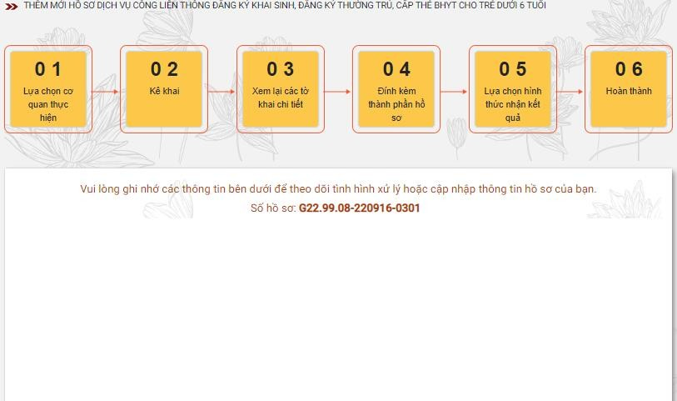

Chỉnh sửa hồ sơ
1. Mô tả
- Mục đích: Cho phép chỉnh sửa hồ sơ trực tuyến cho dịch vụ công trực tuyến “Đăng ký khai sinh, Đăng ký thường trú, Cấp thẻ BHYT cho trẻ dưới 6 tuổi” khi hồ sơ liên thông ở trạng thái yêu cầu bổ sung giấy tờ.
- Điều kiện thực hiện: Người dùng được cấp quyền truy cập chức năng
- Người thực hiện: người dân
      - Chỉnh sửa
- Bước 1: Tại màn hình chỉnh sửa, người dùng nhập các thông tin kê khai
- Bước 2: Chọn “Lưu” để lưu thông tin thay đổi

Mã tài liệu: | DVCLT-HDSD | Tác giả: | Bộ Công An
Tên tài liệu: | Tài liệu hướng dẫn sử dụng | Phiên bản: | 1.0
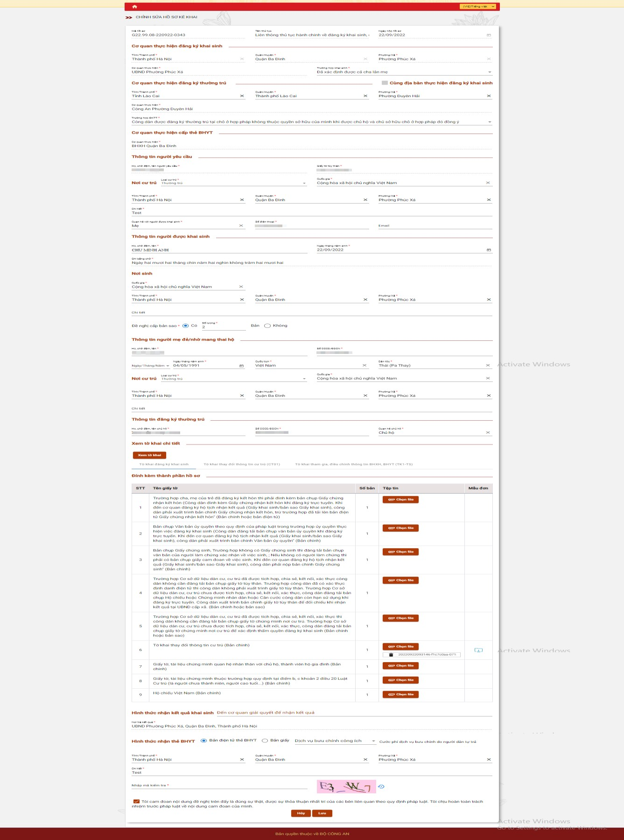

Mã tài liệu: | DVCLT-HDSD | Tác giả: | Bộ Công An
Tên tài liệu: | Tài liệu hướng dẫn sử dụng | Phiên bản: | 1.0

Tra cứu hồ sơ
- Mô tả
- Mục đích: Cho phép tra cứu các thông tin hồ sơ đối với hồ sơ “Đăng ký khai sinh, Đăng ký thường trú, Cấp thẻ BHYT cho trẻ dưới 6 tuổi”
- Điều kiện thực hiện: Người dùng được cấp quyền truy cập chức năng
- Người thực hiện: người dân
1.3.1. Tra cứu từ Thông tin và dịch vụ
    - Bước 1: Sau khi đăng nhập vào Cổng DVC Quốc gia, người dân vào phần Tra cứu hồ sơ tại thẻ thông tin Thông tin và dịch vụ
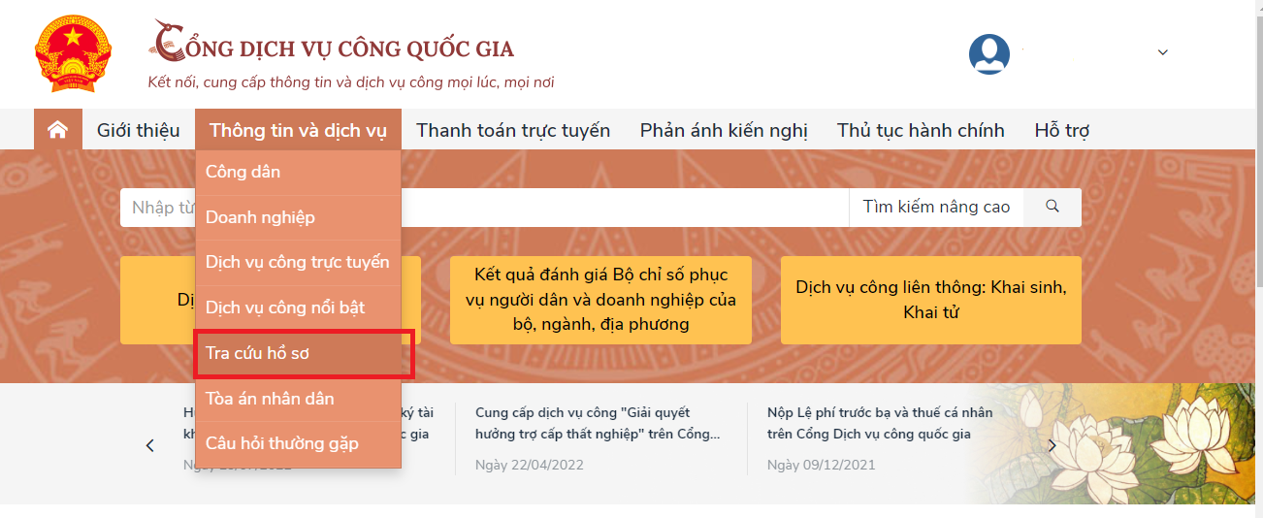
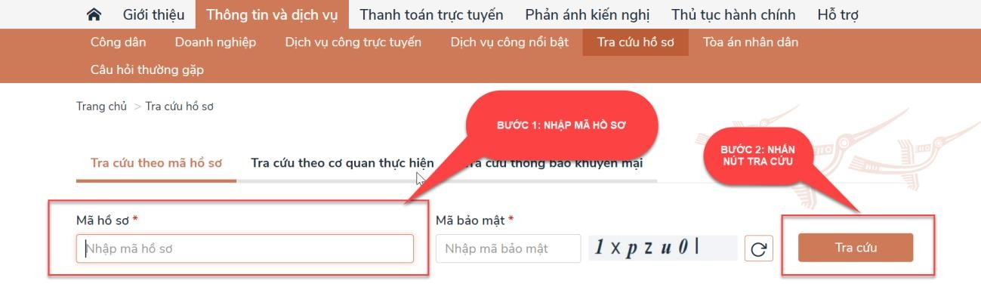
    - Bước 2: Thực hiện Tra cứu

1.3.2. Tra cứu từ Thông tin và dịch vụ: cần xác thực
    - Bước 1: Sau khi đăng nhập vào Cổng DVC Quốc gia, người dân vào phần Thông tin của tôi tại thẻ tài khoản cá nhân

Mã tài liệu: | DVCLT-HDSD | Tác giả: | Bộ Công An
Tên tài liệu: | Tài liệu hướng dẫn sử dụng | Phiên bản: | 1.0
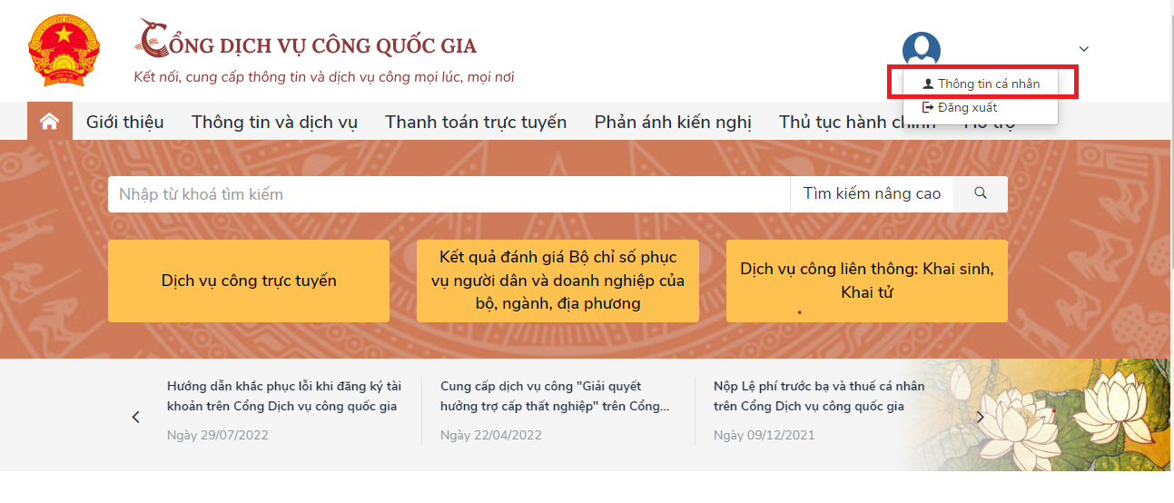
    - Bước 2: Thực hiện Tra cứu
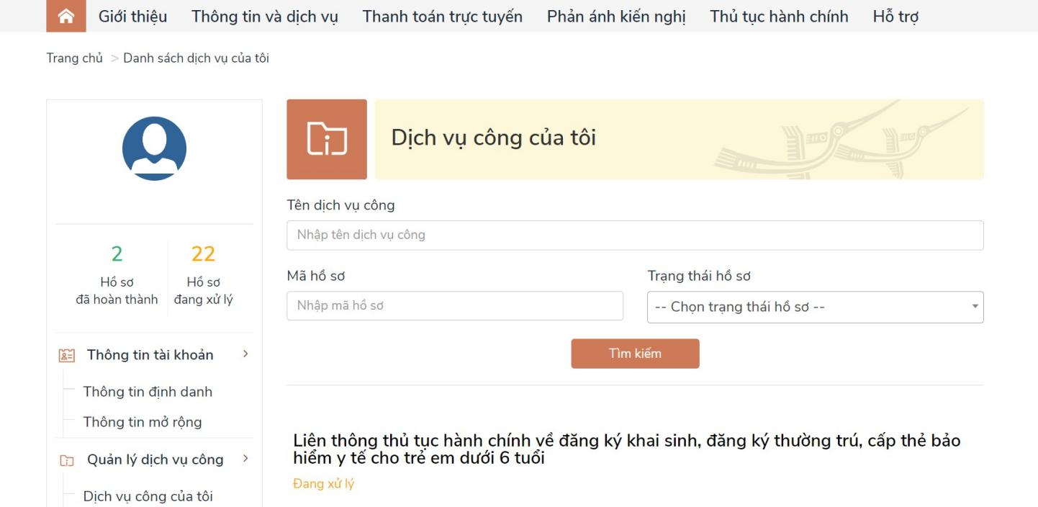

- Nhập các thông tin cần tìm kiếm
- Nhấn nút Tìm kiếm
  - Xem chi tiết giấy tờ hồ sơ đã nộp, giấy tờ kết quả Nhấn vào nút Xem giấy tờ để thực hiện

Mã tài liệu: | DVCLT-HDSD | Tác giả: | Bộ Công An
Tên tài liệu: | Tài liệu hướng dẫn sử dụng | Phiên bản: | 1.0
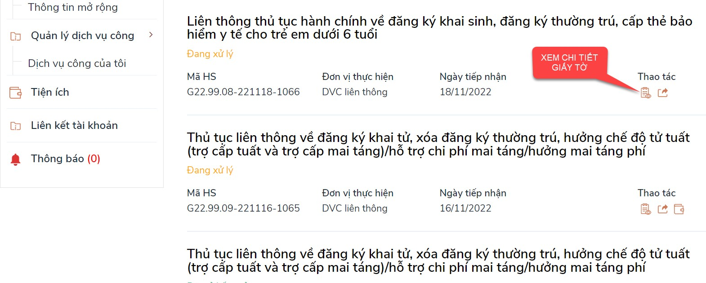
Xem nội dung giấy tờ
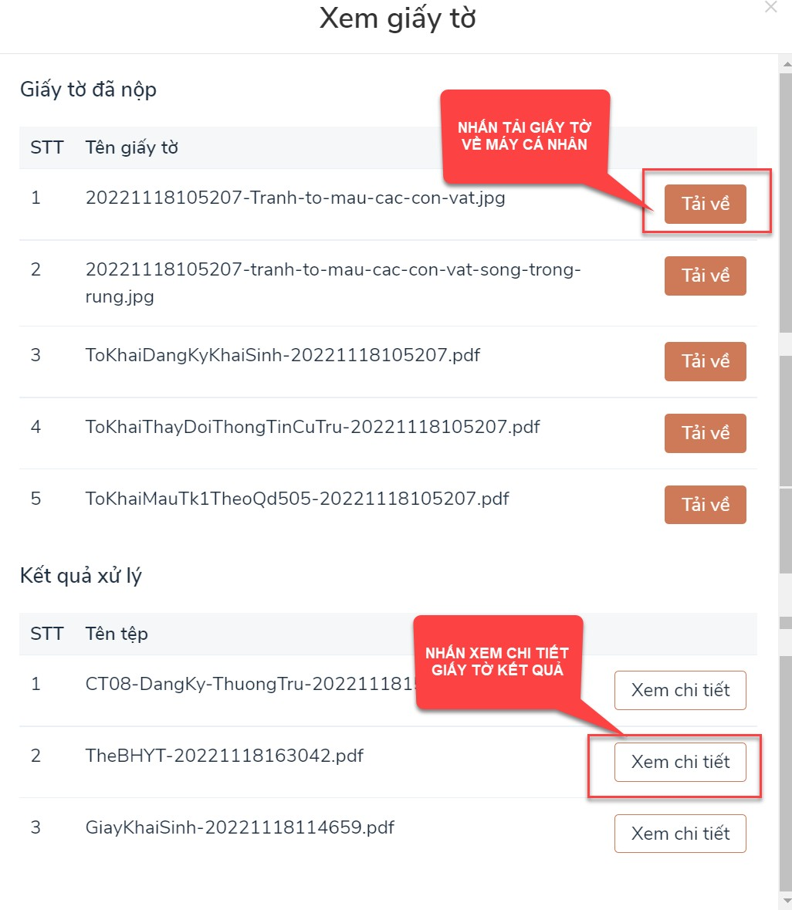
  - Xem chi tiết trạng thái hồ sơ đơn

Mã tài liệu: | DVCLT-HDSD | Tác giả: | Bộ Công An
Tên tài liệu: | Tài liệu hướng dẫn sử dụng | Phiên bản: | 1.0
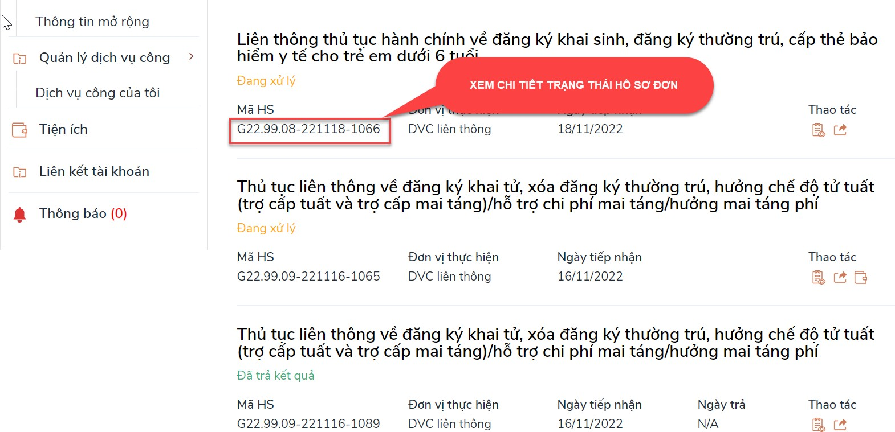

1.3.3. Tra cứu trạng thái hồ sơ từ Dịch vụ công liên thông
Bước 1: Tại màn hình Dịch vụ công liên thông chọn Tra cứu hồ sơ
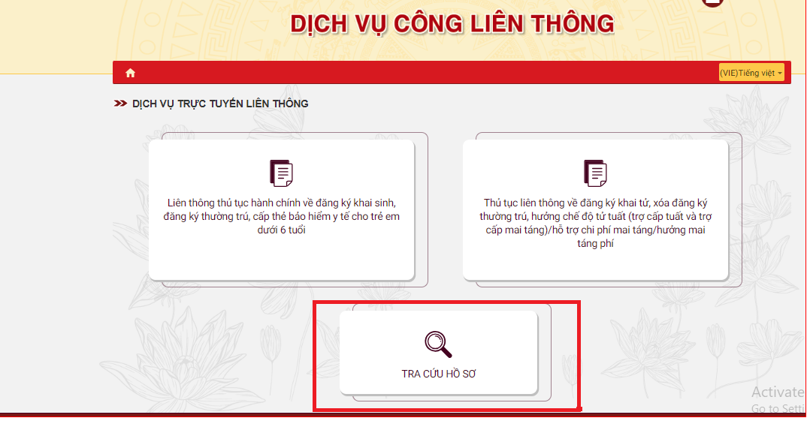

Bước 2: Thực hiện Tra cứu

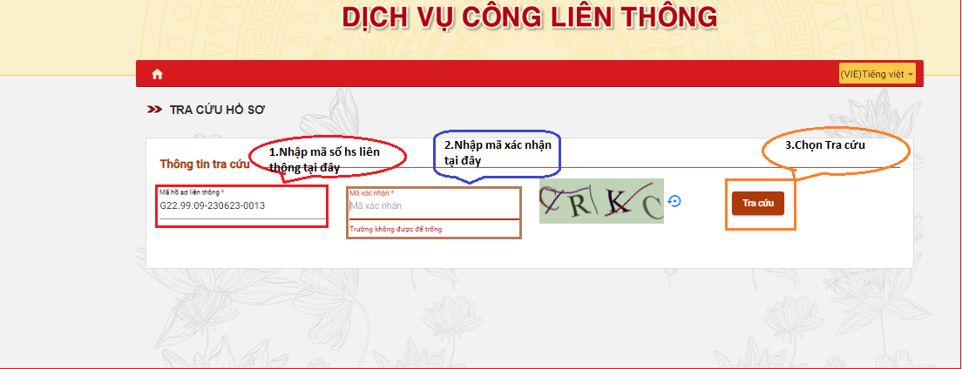

2.Thủ tục liên thông: Đăng ký khai tử, Xóa Đăng ký thường trú, Trợ cấp mai táng phí

Tạo hồ sơ
    - Mô tả
- Mục đích: Cho phép lựa chọn nộp hồ sơ trực tuyến cho dịch vụ công trực tuyến “Đăng ký khai tử, Xóa đăng ký thường trú, Trợ cấp mai táng phí”
- Điều kiện thực hiện: Người dân đăng nhập thành công vào Cổng DVCQG
- Người thực hiện: người dân
- Cách vào chức năng: Người dân truy cập vào Cổng dịch vụ công Quốc gia theo đường dẫn: https://dichvucong.gov.vn/, thực hiện đăng nhập thành công.

Mã tài liệu: | DVCLT-HDSD | Tác giả: | Bộ Công An
Tên tài liệu: | Tài liệu hướng dẫn sử dụng | Phiên bản: | 1.0
03 phương pháp đăng nhập vào Cổng DVCQG
Hình 3. Màn hình đăng nhập bằng tài khoản VNEID

Mã tài liệu: | DVCLT-HDSD | Tác giả: | Bộ Công An
Tên tài liệu: | Tài liệu hướng dẫn sử dụng | Phiên bản: | 1.0
Hình 4. Màn hình đăng nhập bằng tài khoản cổng DVCQG

- Người dân chọn Dịch vụ công liên thông : Khai sinh, Khai tử

Mã tài liệu: | DVCLT-HDSD | Tác giả: | Bộ Công An
Tên tài liệu: | Tài liệu hướng dẫn sử dụng | Phiên bản: | 1.0
Hệ thống sẽ chuyển sang giao diện của Dịch vụ công liên thông. Người dùng chọn thủ tục Đăng ký khai tử, Xóa Đăng ký thường trú, Trợ cấp mai táng phí

Hệ thống sẽ chuyển sang giao diện kê khai của phần mềm dịch vụ công liên thông đối với thủ tục Đăng ký khai tử, Xóa Đăng ký thường trú, Trợ cấp mai táng phí

    - Thao tác chức năng
Người dân thực hiện qua 06 bước để hoàn tất một hồ sơ liên thông Đăng ký khai tử,
Xóa Đăng ký thường trú, Trợ cấp mai táng phí
      - Thêm mới
        - Trang 1: Lựa chọn cơ quan thực hiện

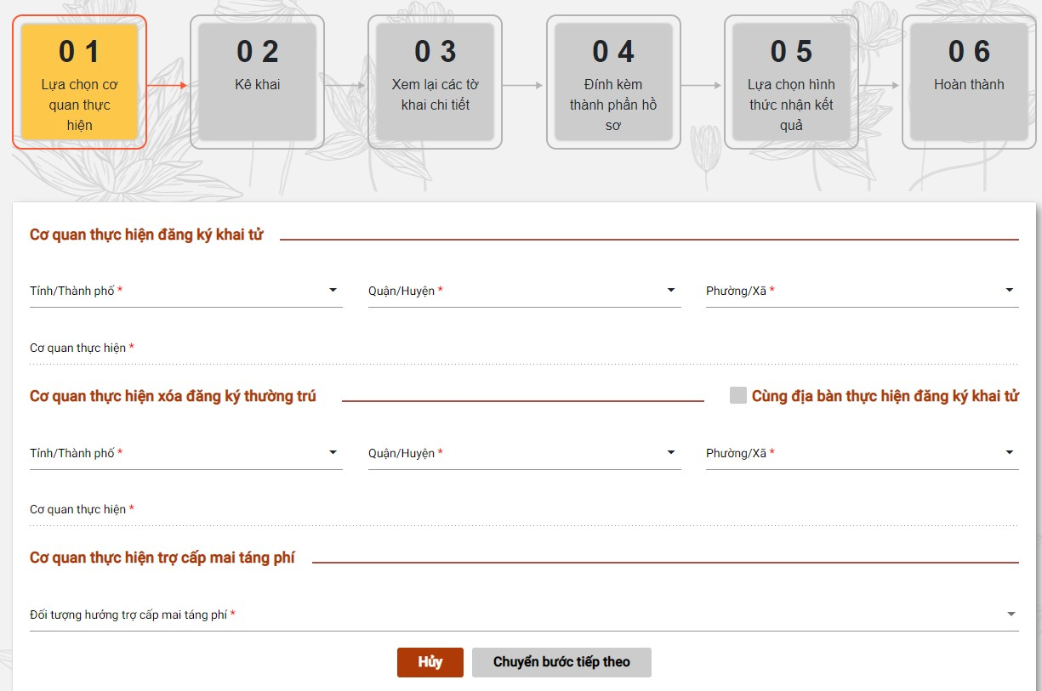

Mã tài liệu: | DVCLT-HDSD | Tác giả: | Bộ Công An
Tên tài liệu: | Tài liệu hướng dẫn sử dụng | Phiên bản: | 1.0

Giao diện Các đối tượng hưởng trợ cấp mai táng phí

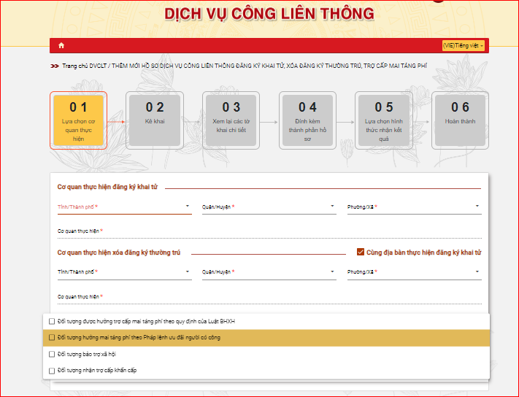
Các đối tượng hưởng mai táng phí

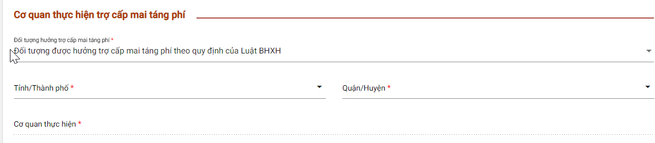
Lựa chọn cơ quan thực hiện khi đối tượng hưởng mai táng phí là: Đối tượng được hưởng trợ cấp mai táng phí theo quy định của Luật BHXH
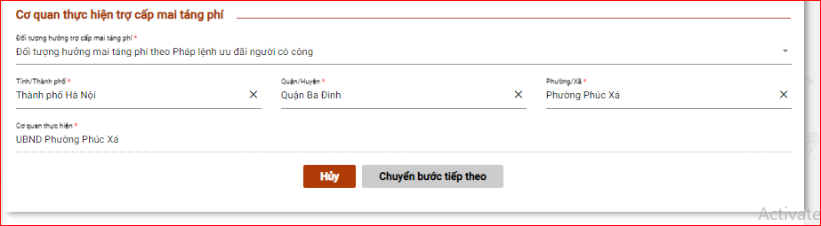
Lựa chọn cơ quan thực hiện khi đối tượng hưởng mai táng phí là:Đối tượng hưởng mai táng phí theo Pháp lệnh ưu đãi người có công

Mã tài liệu: | DVCLT-HDSD | Tác giả: | Bộ Công An
Tên tài liệu: | Tài liệu hướng dẫn sử dụng | Phiên bản: | 1.0

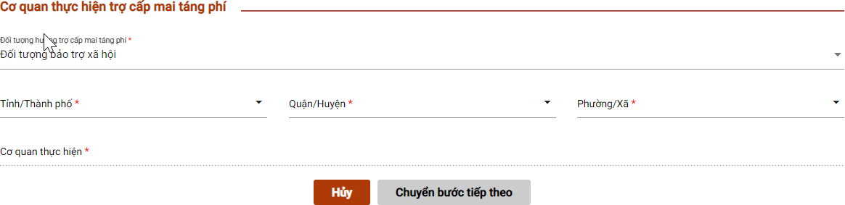

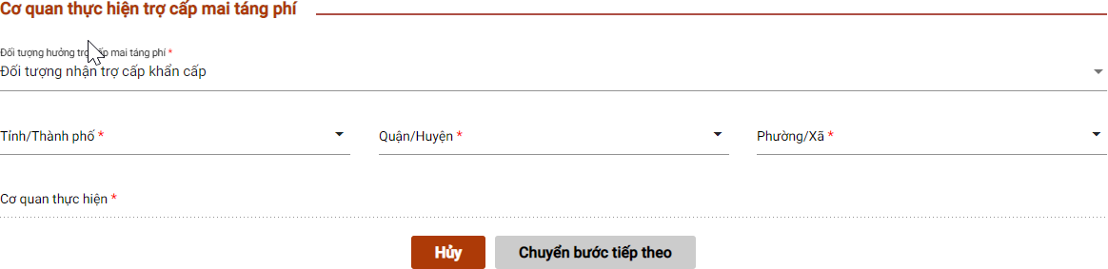
Lựa chọn cơ quan thực hiện khi đối tượng hưởng mai táng phí là: Đối tượng bảo trợ xã hội
Lựa chọn cơ quan thực hiện khi đối tượng hưởng mai táng phí là: Đối tượng nhận trợ cấp khẩn cấp

STT | Thông tin | Thao tác nhập liệu | Bắt buộc
Cơ quan thực hiện đăng ký khai tử
15 | Tỉnh thành | Người dùng chọn trong danh sách | Có
16 | Quận huyện | Người dùng chọn trong danh sách | Có
17 | Phường xã | Người dùng chọn trong danh sách | Có
18 | Cơ quan thực hiện | Không nhập,hệ thống tự sinh
Cơ quan thực hiện xóa đăng ký thường trú
19 | Cùng địa bàn thực hiện đăng ký khai tử | Không nhập,hệ thống tự sinh | Không
20 | Tỉnh thành | Người dùng chọn trong sách | Có

Mã tài liệu: | DVCLT-HDSD | Tác giả: | Bộ Công An
Tên tài liệu: | Tài liệu hướng dẫn sử dụng | Phiên bản: | 1.0

STT | Thông tin | Thao tác nhập liệu | Bắt buộc
21 | Quận huyện | Người dùng chọn trong sách | Có
22 | Phường xã | Người dùng chọn trong danh sách | Có
23 | Cơ quan thực hiện | Không nhập,hệ thống tự sinh
Cơ quan thực hiện hưởng trợ cấp mai táng phí
24 | Đối tượng hưởng trợ cấp mai táng phí | Người dùng chọn trong danh sách
25 | Tỉnh thành | Người dùng chọn trong danh sách
26 | Quận huyện | Người dùng chọn trong danh sách
27 | Phường xã | Người dùng chọn trong danh sách
28 | Cơ quan thực hiện | Không nhập,hệ thống tự sinh
Danh sách các nút
29 | Hủy | Hệ thống đóng quay lại giao diện chi tiết thủ tục trên cổng DVCQG
30 | Chuyển bước tiếp | Hệ thống lưu tạm các thông tin và mở ra giao diện Trang 2

- Trang 2: Kê khai
Giao diện đối với hồ sơ chuyển về BHXH

Mã tài liệu: | DVCLT-HDSD | Tác giả: | Bộ Công An
Tên tài liệu: | Tài liệu hướng dẫn sử dụng | Phiên bản: | 1.0
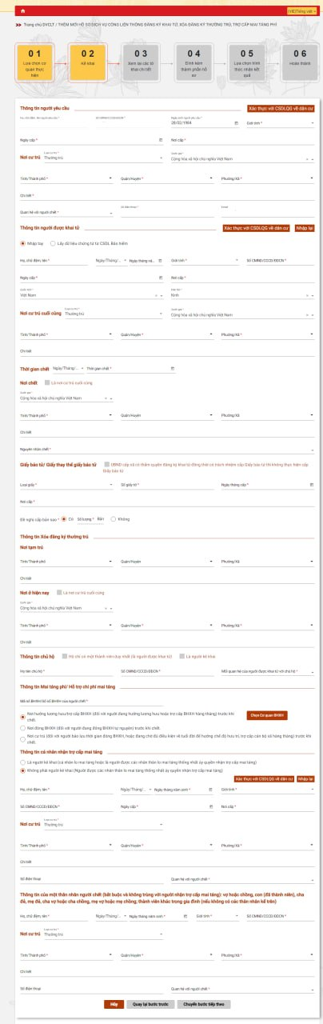

Mã tài liệu: | DVCLT-HDSD | Tác giả: | Bộ Công An
Tên tài liệu: | Tài liệu hướng dẫn sử dụng | Phiên bản: | 1.0

Giao diện đối với hồ sơ của Đối tượng hưởng mai táng phí theo Pháp lệnh ưu đãi người có công

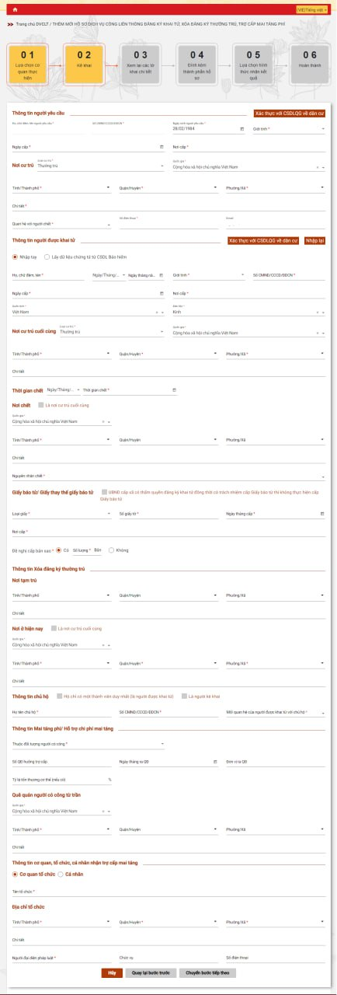

Mã tài liệu: | DVCLT-HDSD | Tác giả: | Bộ Công An
Tên tài liệu: | Tài liệu hướng dẫn sử dụng | Phiên bản: | 1.0

Giao diện đối với hồ sơ của đối tượng Bảo trợ xã hội, Đối tượng nhận trợ cấp khẩn cấp

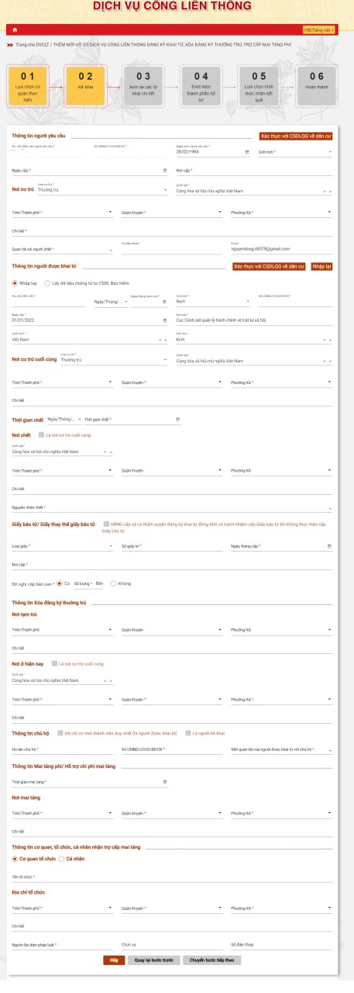
Mã tài liệu:  Tên tài liệu: | DVCLT-HDSD  Tài liệu hướng dẫn sử dụng | Tác giả:  Phiên bản: | Bộ Công An  1.0
Đối tượng

*Tra cứu thông tin giấy báo tử
Bước 1: Chọn tích Lấy dữ liệu chứng tử từ CSDL Bảo hiểm tại trường Thông tin người được khai tử
Bước 2: Người dùng điền thông tin mã giấy báo tử
Bước 3: Chọn Tra cứu để thực hiện tra cứu thông tin khai tử của người được khai tử

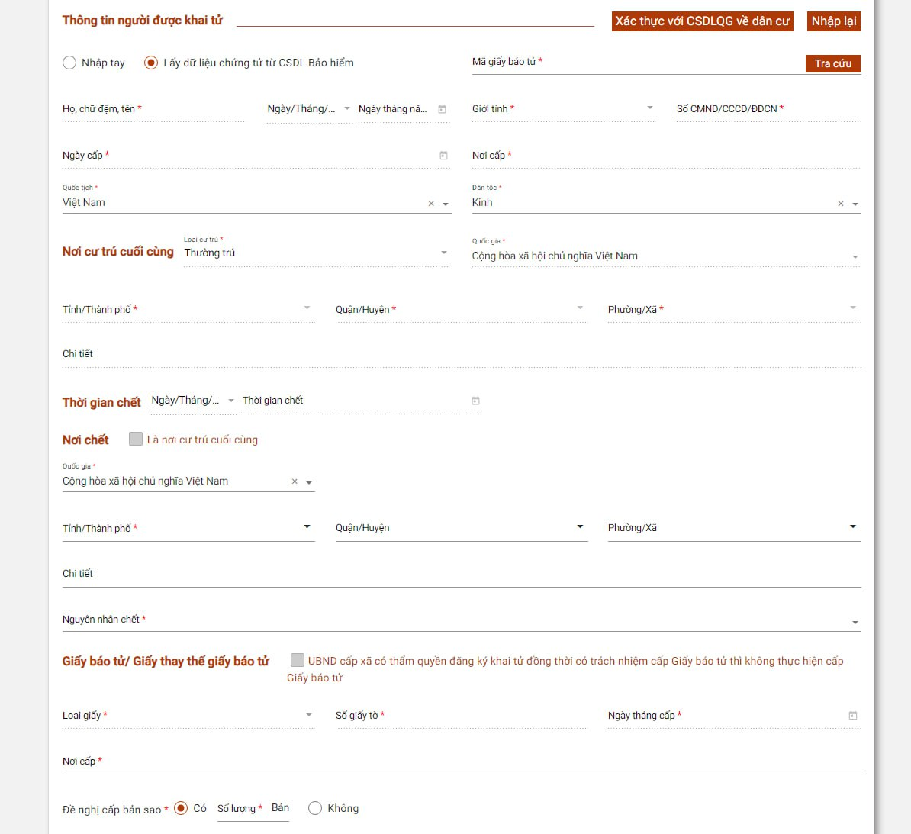

Màn hình Tra cứu thông tin giấy báo tử
*Lưu ý nếu người dùng không muốn tra cứu thông tin giấy báo tử thì có thể tích chọn Nhập tay tại trường Thông tin người được khai tử
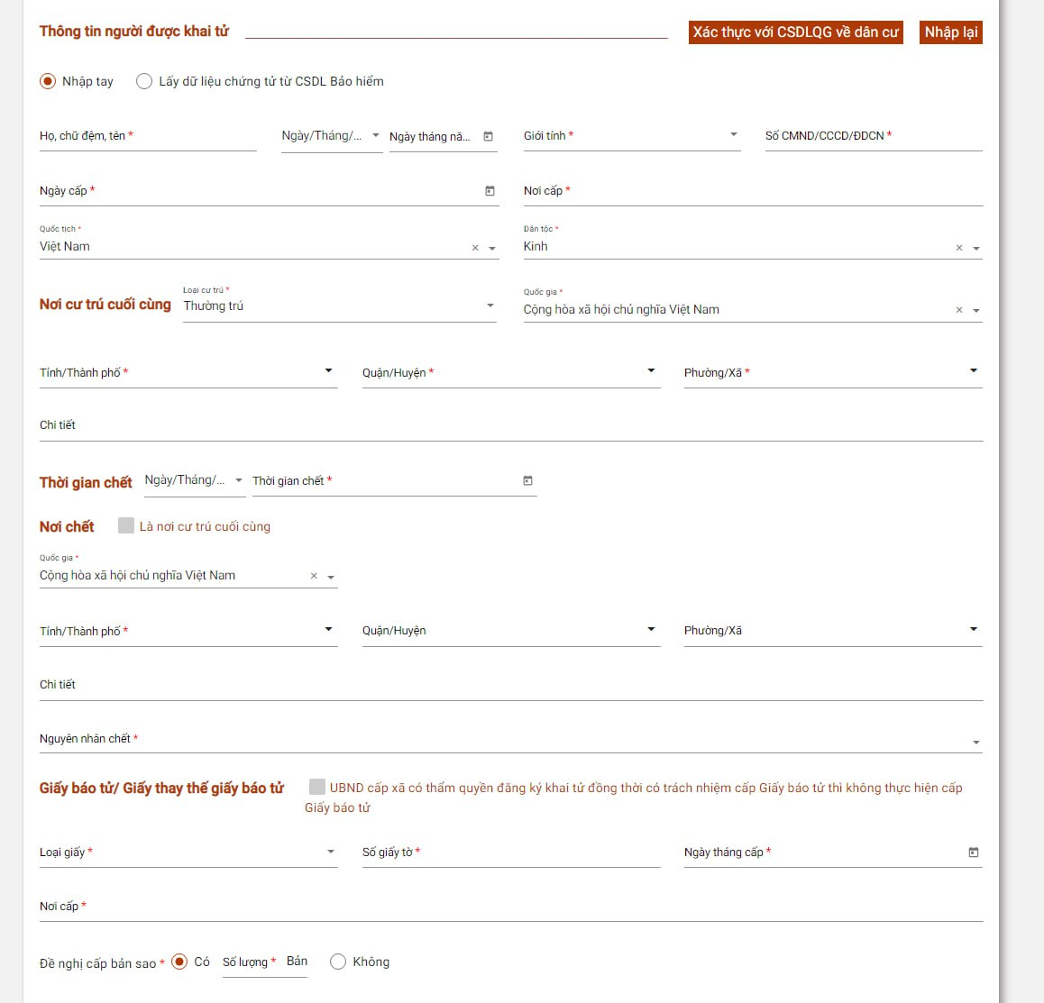
Màn hình nhập tay

*Đối với đối tượng Người từ đủ 80 tuổi trở lên chết người lo mai táng được hưởng hỗ trợ chi phí mai táng
Bước 1: Tại trang 1 Lựa chọn cơ quan thực hiện chọn đối tượng mai táng phí là Đối tượng bảo trợ xã hội
Bước 2: Khi người dùng nhập xong thông tin ngày chết: Hệ thống tự động tính (ngày chết-ngày sinh)từ 80 tuổi trở lên thì hiển thị 2 lựa chọn:
+Đang hưởng tuất hàng tháng tại BHXH: Nếu chọn vào tích này thì hiển thị chỗ cho người dùng nhập Mã số BHXH/Số sổ BHXH
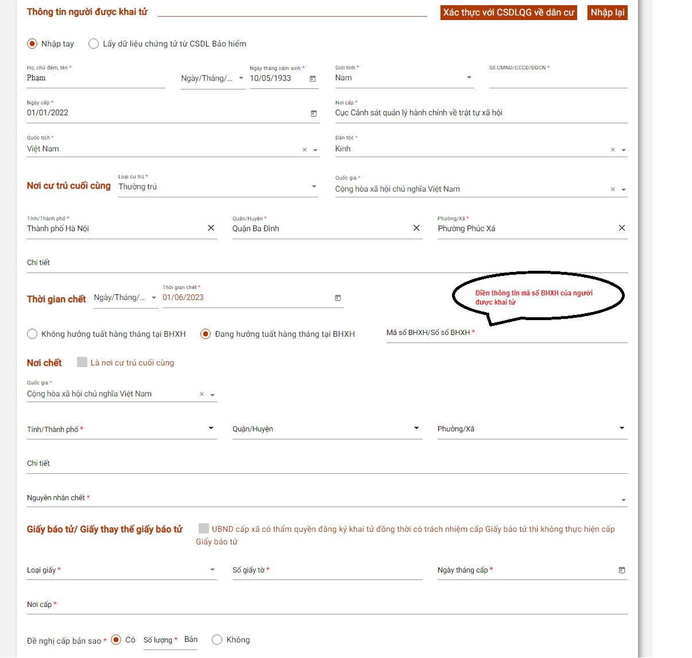
+Không hưởng tuất hàng tháng tại BHXH
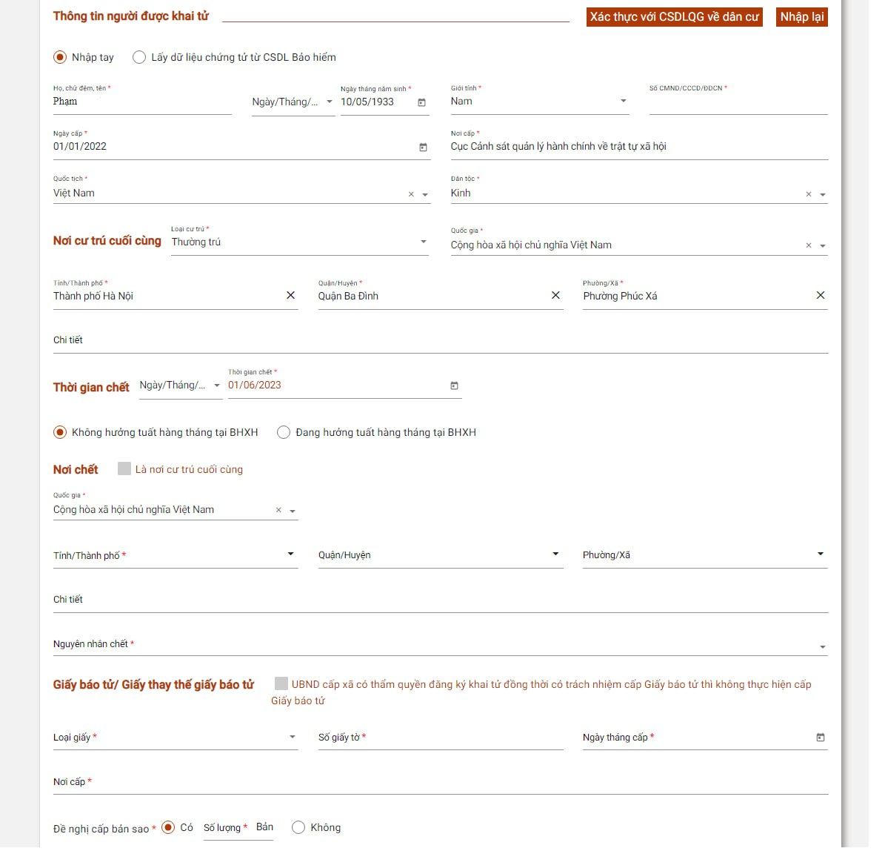
- Trang 3: Xem lại các tờ khai chi tiết
Các thông tin của tờ khai chi tiết được trích xuất từ các thông tin kê khai ở bước trước. 03 tờ khai tương ứng cho 03 thủ tục đơn: Đăng ký khai tử, Xóa Đăng ký thường trú, Trợ cấp mai táng phí. Người dân thực hiện kiểm tra các thông tin trên tờ khai chi tiết, nếu cần chỉnh
sửa thì thực hiện bấm vào nút để quay lại bước kê khai để thực hiện điều chỉnh lại thông tin.
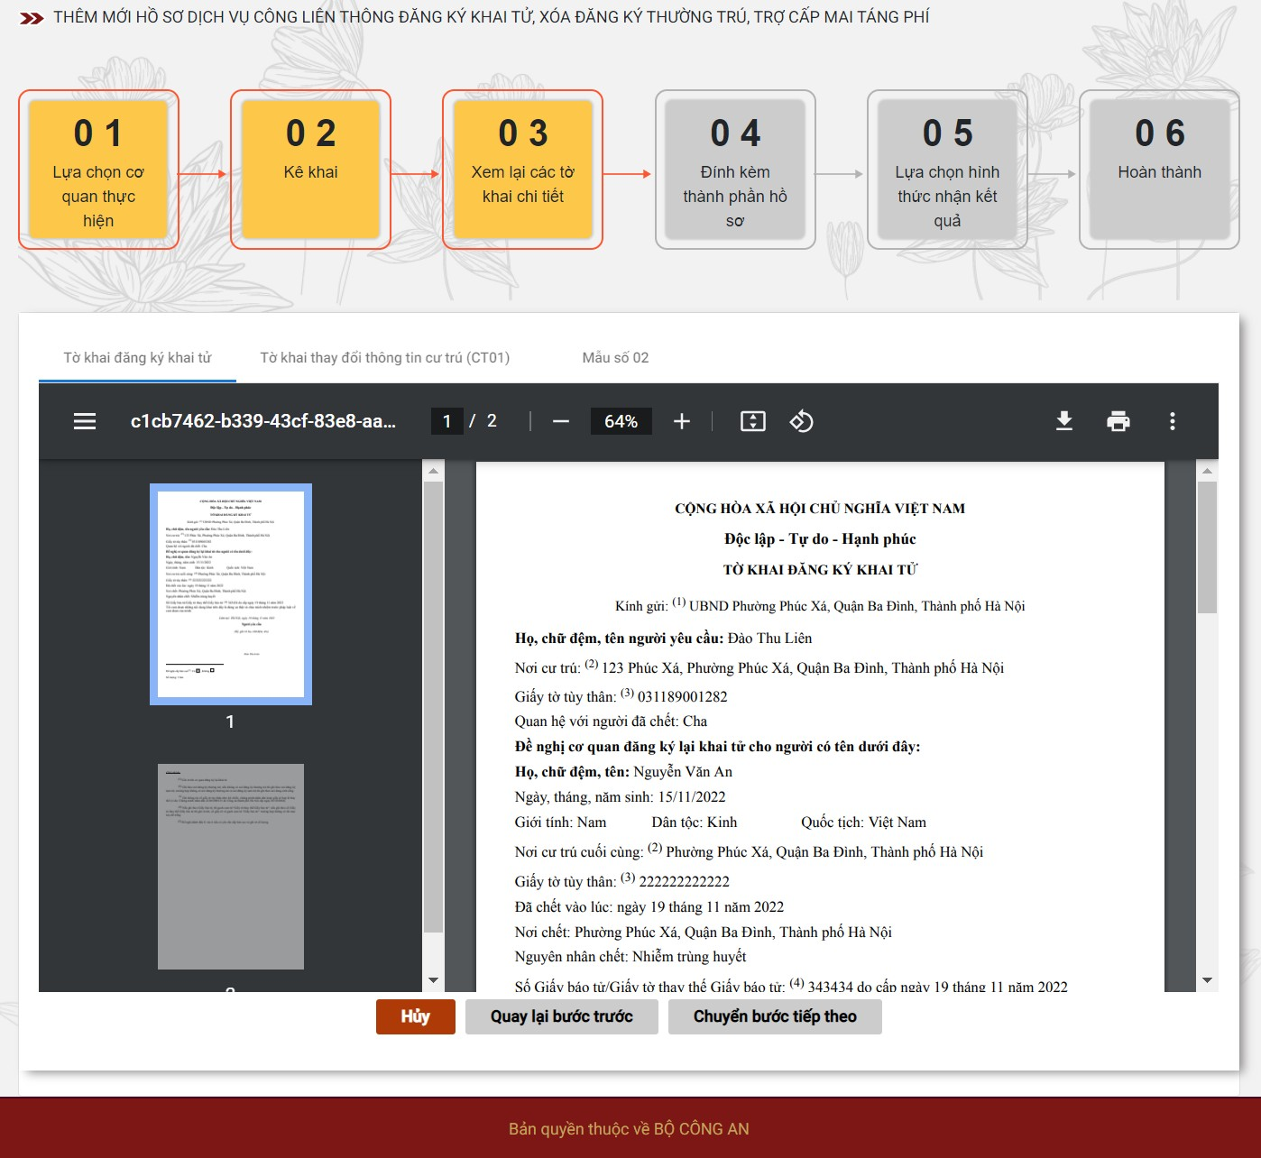

Giao diện Tờ khai Đăng ký khai tử

Mã tài liệu: | DVCLT-HDSD | Tác giả: | Bộ Công An
Tên tài liệu: | Tài liệu hướng dẫn sử dụng | Phiên bản: | 1.0

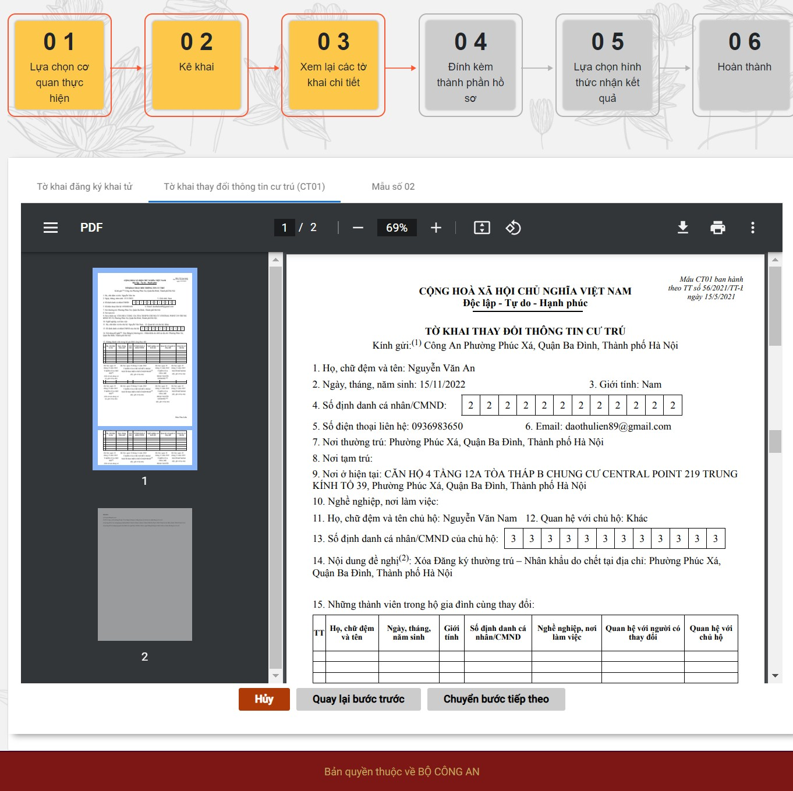
Giao diện Tờ khai thay đổi thông tin cư trú

Mã tài liệu: | DVCLT-HDSD | Tác giả: | Bộ Công An
Tên tài liệu: | Tài liệu hướng dẫn sử dụng | Phiên bản: | 1.0
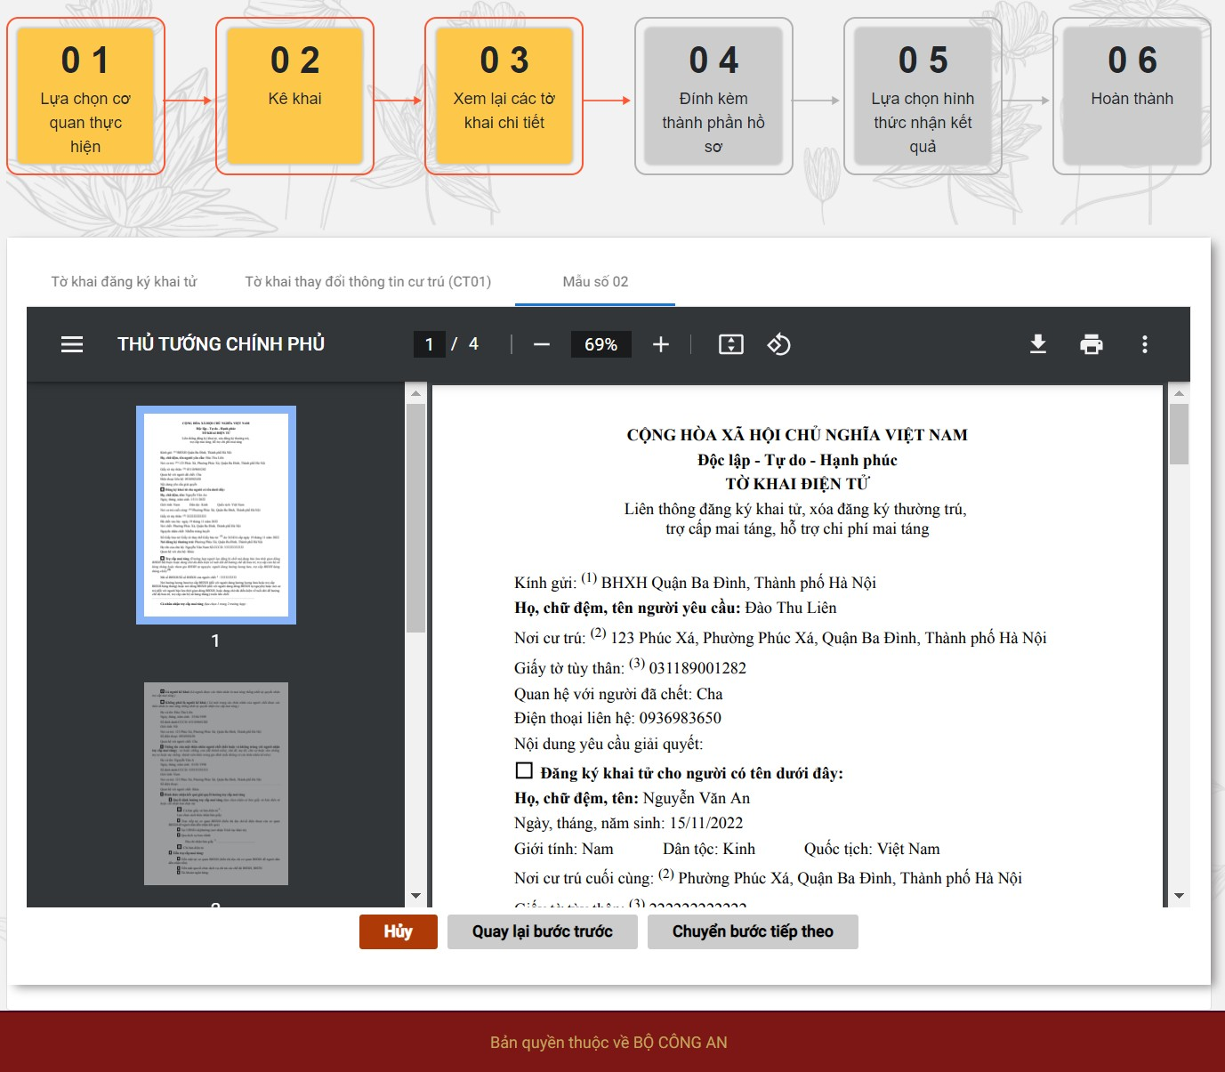

Giao diện tờ khai mẫu số 02 đối với trường hợp hồ sơ chuyển về BHXH

Mã tài liệu: | DVCLT-HDSD | Tác giả: | Bộ Công An
Tên tài liệu: | Tài liệu hướng dẫn sử dụng | Phiên bản: | 1.0
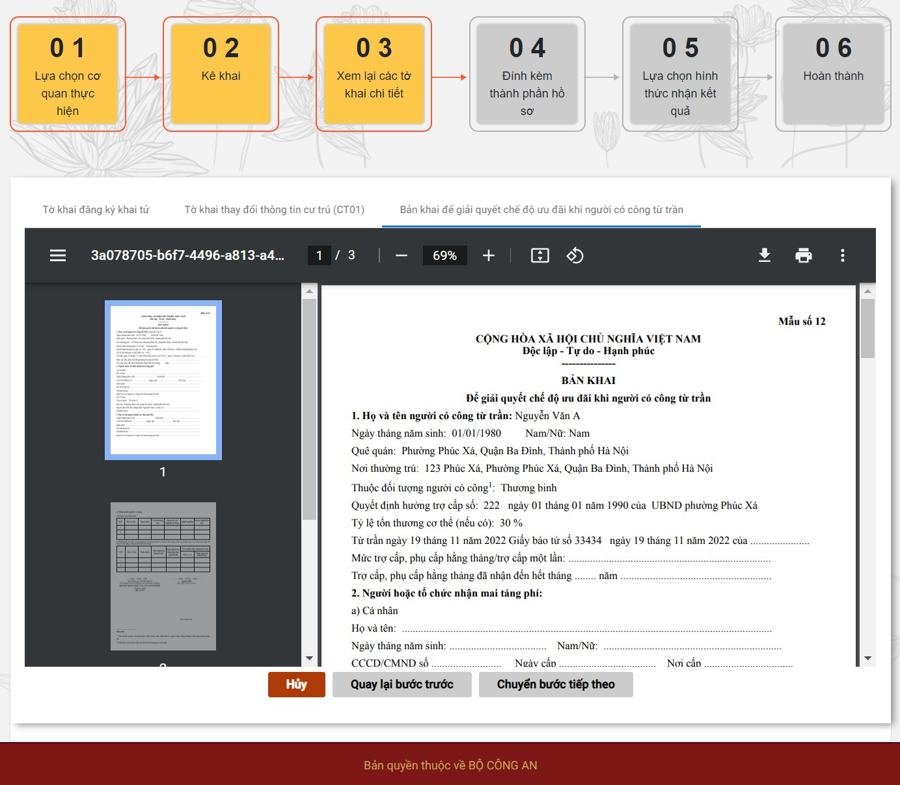
Giao diện bản khai để giải quyết chế độ ưu đãi khi người có công từ trần đối với hồ sơ chuyển về Bộ LĐTBXH

Mã tài liệu: | DVCLT-HDSD | Tác giả: | Bộ Công An
Tên tài liệu: | Tài liệu hướng dẫn sử dụng | Phiên bản: | 1.0
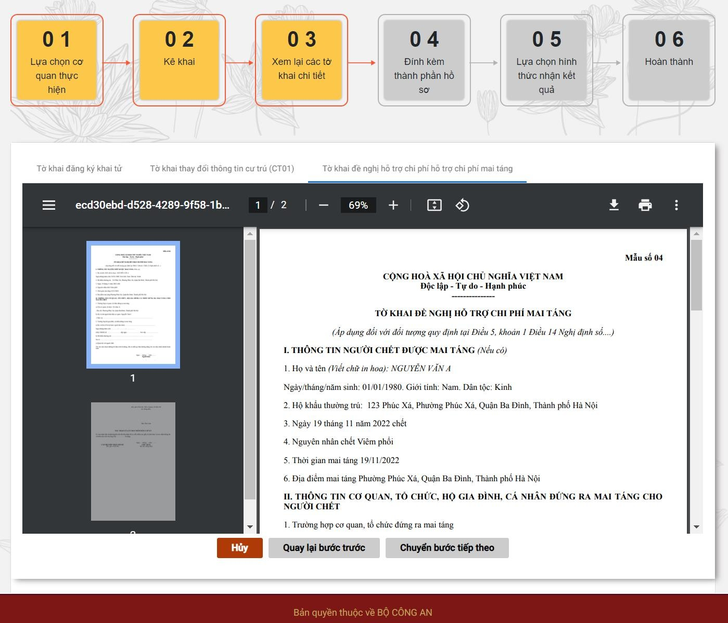
Giao diện tờ khai đề nghị hỗ trợ chi phí mai táng đối với hồ sơ chuyển về Bộ LĐTBXH (Đối với đối tượng hưởng mai táng phí là Đối tượng bảo trợ xã hội, Đối tượng nhận trợ cấp khẩn cấp)

Sau khi xem thông tin các tờ khai chi tiết, người dân chuyển sang bước Đính kèm thành phần hồ sơ. Danh sách thành phần hồ sơ được hiển thị tùy theo các trường hợp đăng ký khai sinh, đăng ký thường trú.

Mã tài liệu: | DVCLT-HDSD | Tác giả: | Bộ Công An
Tên tài liệu: | Tài liệu hướng dẫn sử dụng | Phiên bản: | 1.0
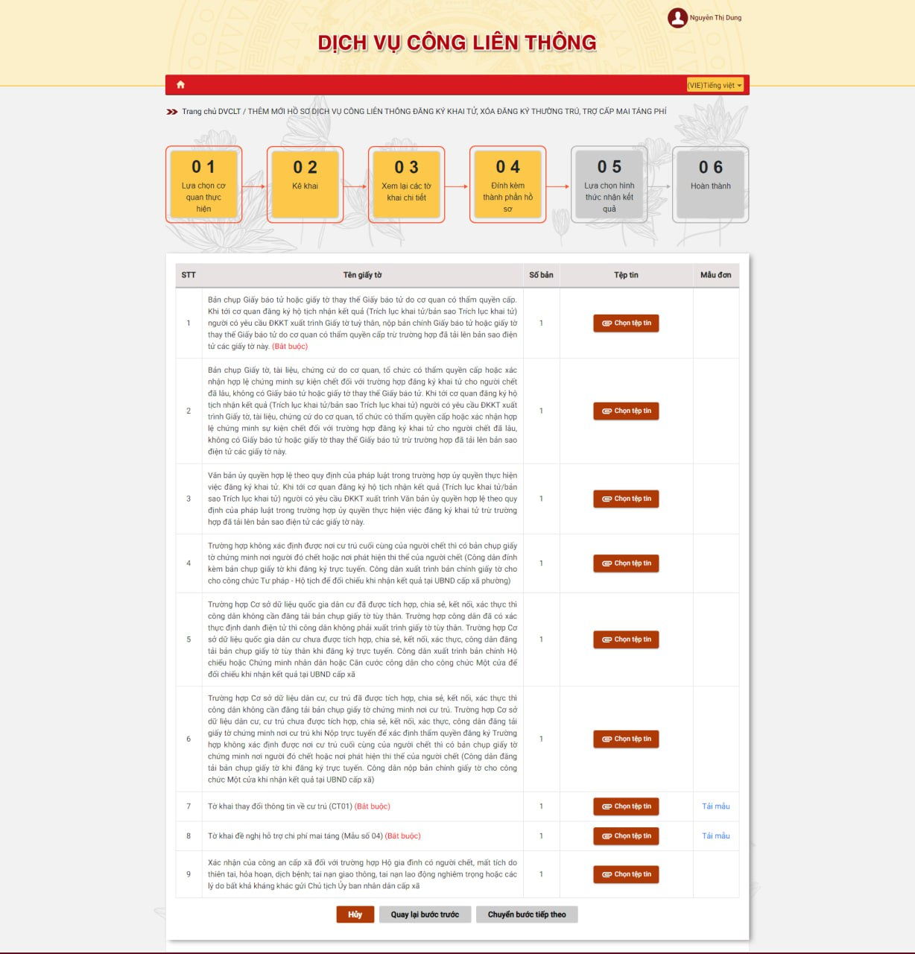

Giao diện thành phần hồ sơ đối với hồ sơ gửi về Bộ LĐTBXH (đối với đối tượng bảo trợ xã hội, Đối tượng hưởng trợ cấp khẩn cấp)

Mã tài liệu: | DVCLT-HDSD | Tác giả: | Bộ Công An
Tên tài liệu: | Tài liệu hướng dẫn sử dụng | Phiên bản: | 1.0

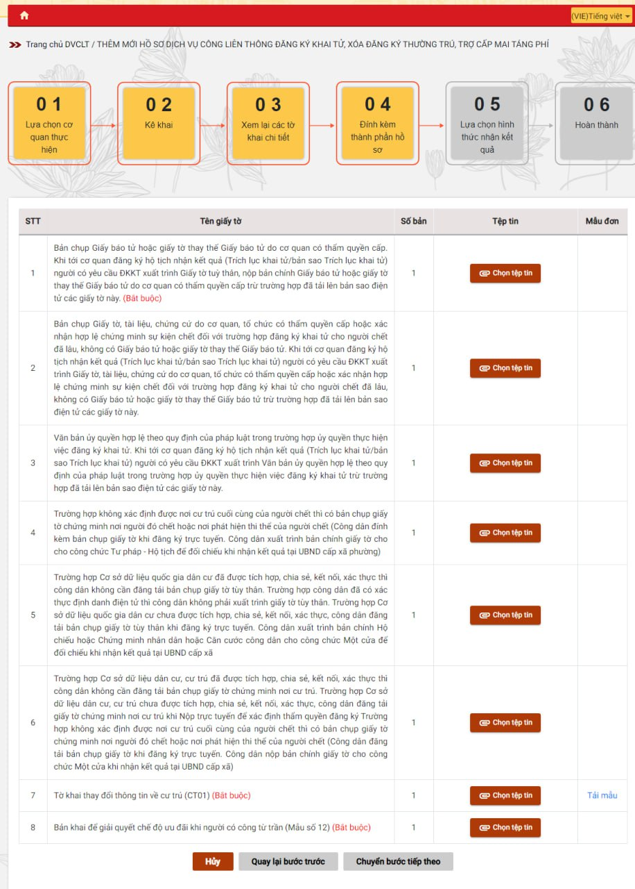

Giao diện thành phần hồ sơ đối với hồ sơ gửi về Bộ LĐTBXH (đối với đối tượng hưởng mai táng phí theo Pháp lệnh ưu đãi người có công)

Mã tài liệu: | DVCLT-HDSD | Tác giả: | Bộ Công An
Tên tài liệu: | Tài liệu hướng dẫn sử dụng | Phiên bản: | 1.0

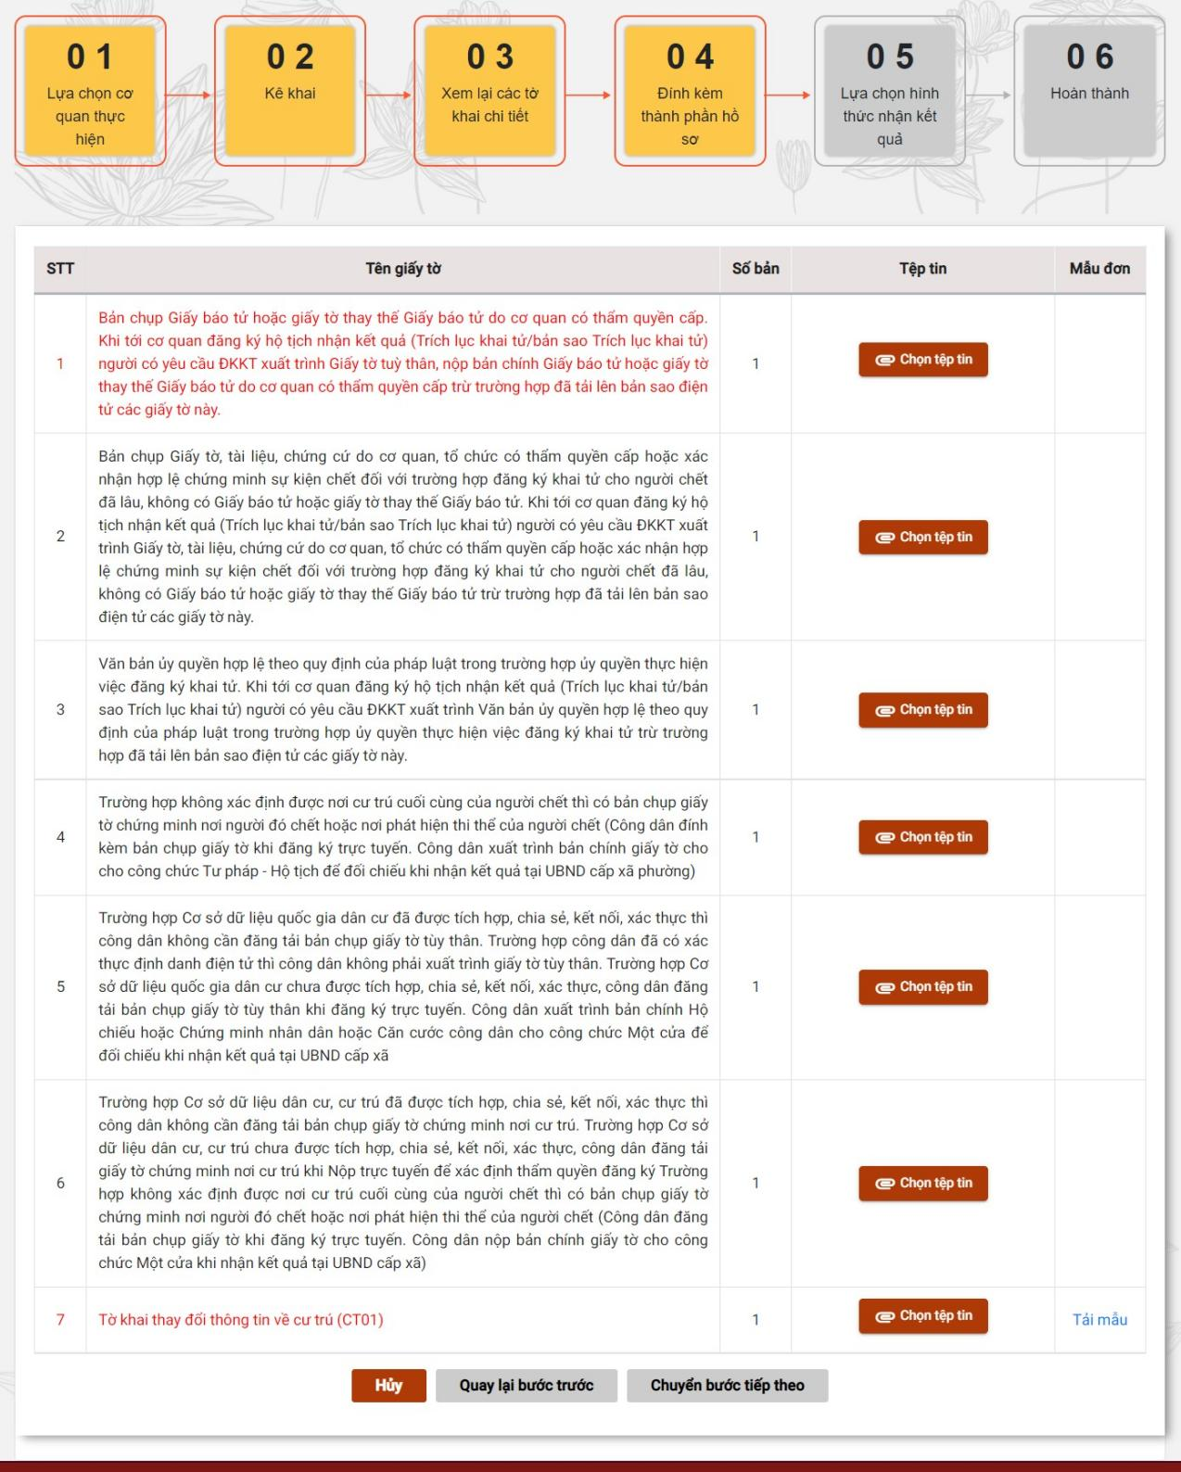

Giao diện thành phần hồ sơ đối với hồ sơ gửi về BHXH

Mã tài liệu:  Tên tài liệu: | DVCLT-HDSD  Tài liệu hướng dẫn sử dụng | Tác giả:  Phiên bản: | Bộ Công An  1.0
 | - Trang 4: Đính kèm thành phần hồ sơ

STT | Thông tin | Thao tác nhập liệu | Bắt buộc
Danh sách thành phần hồ sơ
77 | Tên giấy tờ | Không nhập,hệ thống tự sinh
78 | Số bản | Mặc định là 01
79 | Chọn tệp tin | Người dùng chọn trong danh sách
80 | Lưu vào kho cá nhân | Hệ thống tự động lưu tài liệu
Popup Kho dữ liệu cá nhân
81 | Nội dung tìm kiếm | Người dùng nhập từ bàn phím
Danh sách tài liệu trong kho dữ liệu cá nhân
(Được sắp xếp theo Ngày lưu trữ mới nhất lên trên)
82 | Ngày lưu trữ | Không nhập,hệ thống tự sinh
83 | Tên tài liệu | Không nhập,hệ thống tự sinh
84 | Tệp đính kèm | Không nhập,hệ thống tự sinh
85 |  | Chọn tài liệu xuống Đính kèm thành phần hồ sơ
86 | Đóng | Tắt popup Kho dữ liệu cá nhân
Danh sách các nút
87 | Hủy | Hệ thống đóng quay lại giao diện chi tiết thủ tục trên cổng DVCQG
88 | Chuyển bước tiếp | Hệ thống mở ra giao diện Trang 5
89 | Quay lại bước trước | Hệ thống Quay lại giao diện Trang 3

  - Trang 5: Lựa chọn hình thức nhận kết quả

Mã tài liệu: | DVCLT-HDSD | Tác giả: | Bộ Công An
Tên tài liệu: | Tài liệu hướng dẫn sử dụng | Phiên bản: | 1.0

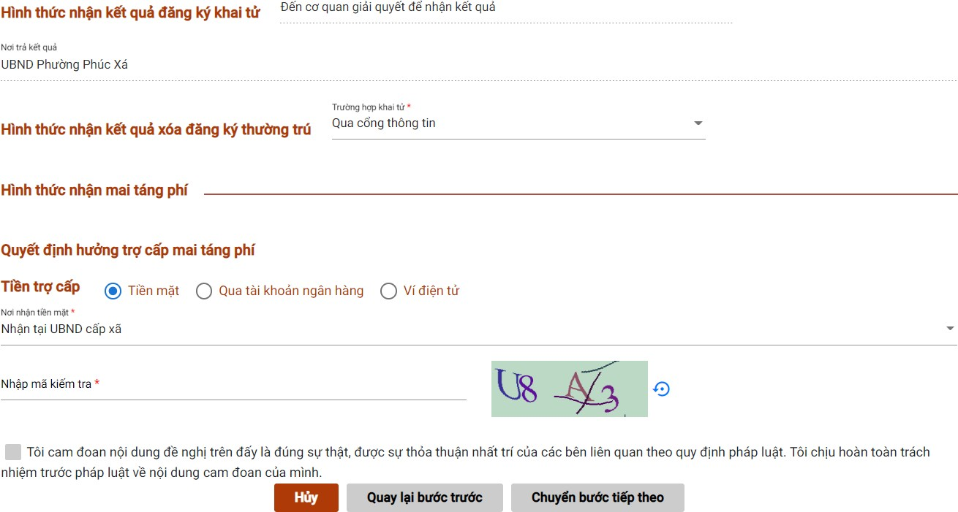
Giao diện hình thức nhận kết quả của các hồ sơ gửi về Bộ LĐTBXH (đối tượng hưởng trợ cấp mai táng phí là Người có công, Đối tượng bảo trợ xã hội, Đối tượng hưởng trợ cấp khẩn cấp)

Mã tài liệu: | DVCLT-HDSD | Tác giả: | Bộ Công An
Tên tài liệu: | Tài liệu hướng dẫn sử dụng | Phiên bản: | 1.0
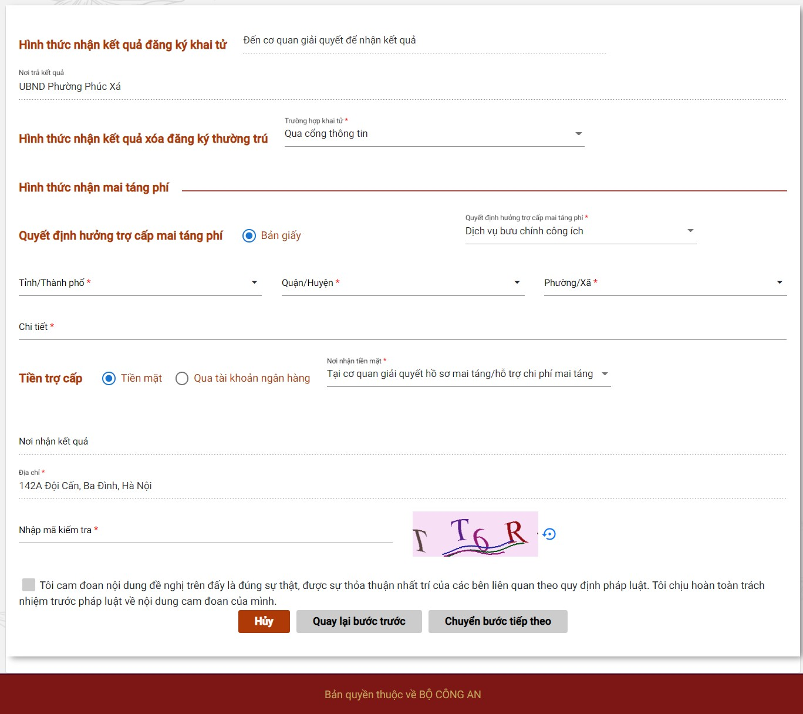
Giao diện hình thức nhận kết quả của các hồ sơ gửi về BHXHVN (đối tượng hưởng trợ
cấp mai táng theo quy định của Luật BHXH)

STT | Thông tin | Thao tác nhập liệu | Bắt buộc
Hình thức nhận kết quả đăng ký khai sinh

Mã tài liệu: | DVCLT-HDSD | Tác giả: | Bộ Công An
Tên tài liệu: | Tài liệu hướng dẫn sử dụng | Phiên bản: | 1.0

90 | Hình thức nhận kết quả đăng ký khai tử | Mặc định hiển thị “Đến cơ quan giải quyết để nhận kết quả” và không cho phép sửa lại | Có
91 | Nơi trả kết quả | Mặc định hiển thị = Cơ quan thực hiện đăng ký khai sinh và không cho phép sửa lại
Hình thức nhận kết quả đăng ký thường trú
92 | Hình thức nhận kết quả đăng ký thường trú | Người dùng chọn trong danh sách | Có
93 | Tỉnh thành | Người dùng chọn trong danh sách. Khi hình thức nhận kết quả đăng ký thường trú = Dịch vụ bưu chính công ích
94 | Quận huyện | Người dùng chọn trong danh sách. Khi hình thức nhận kết quả đăng ký thường trú = Dịch vụ bưu chính công ích
95 | Phường xã | Người dùng chọn trong danh sách. Khi hình thức nhận kết quả đăng ký thường trú = Dịch vụ bưu chính công ích
96 | Chi tiết | Người dùng chọn trong danh sách. Khi hình thức nhận kết quả đăng ký thường trú = Dịch vụ bưu chính công ích
97 | Qua cổng thông tin | Không nhập,hệ thống tự sinh
98 | Đến cơ quan giải quyết để nhận kết quả. | Không nhập,hệ thống tự sinh
Hình thức nhận Mai táng phí (trợ cấp và tiền)
100 | Hình thức nhận quyết định mai táng phí, tiền trợ cấp mai táng phí/hỗ trợ chi phí mai táng | Người dùng chọn trong danh sách | Có

Mã tài liệu: | DVCLT-HDSD | Tác giả: | Bộ Công An
Tên tài liệu: | Tài liệu hướng dẫn sử dụng | Phiên bản: | 1.0

101 | Tỉnh thành | Người dùng chọn trong danh sách. Khi hình thức nhận thẻ BHYT = Dịch vụ bưu chính công ích | Có
102 | Quận huyện | Người dùng chọn trong danh sách. Khi hình thức nhận thẻ BHYT = Dịch vụ bưu chính công ích | Có
103 | Phường xã | Người dùng chọn trong danh sách. Khi hình thức nhận thẻ BHYT = Dịch vụ bưu chính công ích | Có
104 | Chi tiết | Người dùng nhập từ bàn phím. Khi hình thức nhận thẻ BHYT = Dịch vụ bưu chính công ích | Có
105 | Mã xác nhận | Nhập theo mã xác nhận ngẫu nhiên | Có
106 | Check box cam đoan | Cho phép người dùng check chọn. | Có
Danh sách các nút
107 | Hủy | Hệ thống đóng quay lại giao diện chi tiết thủ tục trên cổng DVCQG | Có
110 | Hoàn thành | Hệ thống mở ra giao diện Trang 6 | Có
111 | Quay lại bước trước | Hệ thống Quay lại giao diện Trang 4 | Có

  - Trang 6: Hoàn Thành

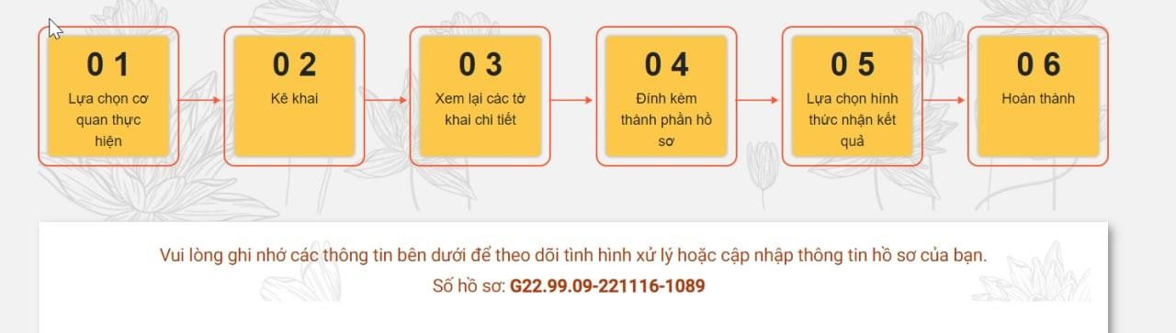

Mã tài liệu: | DVCLT-HDSD | Tác giả: | Bộ Công An
Tên tài liệu: | Tài liệu hướng dẫn sử dụng | Phiên bản: | 1.0

Chỉnh sửa hồ sơ
2. Mô tả
- Mục đích: Cho phép chỉnh sửa hồ sơ trực tuyến cho dịch vụ công trực tuyến “Đăng ký khai tử, Xóa Đăng ký thường trú, Trợ cấp mai táng phí” khi hồ sơ liên thông ở trạng thái yêu cầu bổ sung giấy tờ.
- Điều kiện thực hiện: Người dùng được cấp quyền truy cập chức năng
- Người thực hiện: người dân
      - Chỉnh sửa
- Bước 1: Tại màn hình chỉnh sửa, người dùng nhập các thông tin kê khai
- Bước 2: Chọn “Lưu” để lưu thông tin thay đổi

Mã tài liệu: | DVCLT-HDSD | Tác giả: | Bộ Công An
Tên tài liệu: | Tài liệu hướng dẫn sử dụng | Phiên bản: | 1.0

Mã tài liệu: | DVCLT-HDSD | Tác giả: | Bộ Công An
Tên tài liệu: | Tài liệu hướng dẫn sử dụng | Phiên bản: | 1.0

Tra cứu hồ sơ
2. Mô tả
- Mục đích: Cho phép tra cứu các thông tin hồ sơ đối với hồ sơ “Đăng ký khai tử, Xóa Đăng ký thường trú, Trợ cấp mai táng phí”
- Điều kiện thực hiện: Người dùng được cấp quyền truy cập chức năng
- Người thực hiện: người dân
2.3.1.Tra cứu từ Thông tin và dịch vụ
  - Bước 1: Sau khi đăng nhập vào Cổng DVC Quốc gia, người dân vào phần Tra cứu hồ sơ tại thẻ thông tin Thông tin và dịch vụ
  - Bước 2: Thực hiện Tra cứu

2.3.2. Tra cứu từ Thông tin và dịch vụ: cần xác thực
  - Bước 1: Sau khi đăng nhập vào Cổng DVC Quốc gia, người dân vào phần Thông tin của tôi tại thẻ tài khoản cá nhân

Mã tài liệu: | DVCLT-HDSD | Tác giả: | Bộ Công An
Tên tài liệu: | Tài liệu hướng dẫn sử dụng | Phiên bản: | 1.0
  - Bước 2: Thực hiện Tra cứu
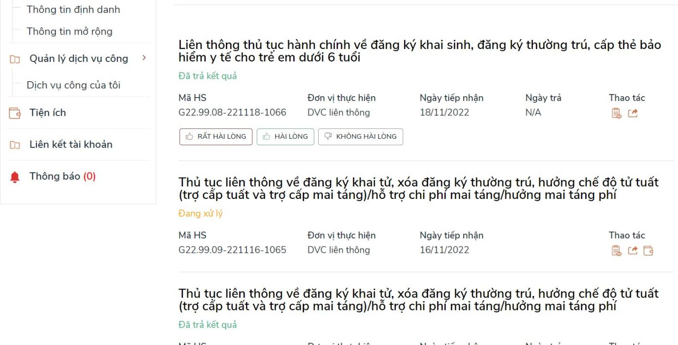

- Nhập các thông tin cần tìm kiếm
- Nhấn nút Tìm kiếm
- Xem chi tiết giấy tờ hồ sơ đã nộp, giấy tờ kết quả Nhấn vào nút Xem giấy tờ để thực hiện

Mã tài liệu: | DVCLT-HDSD | Tác giả: | Bộ Công An
Tên tài liệu: | Tài liệu hướng dẫn sử dụng | Phiên bản: | 1.0
Xem nội dung giấy tờ
Xem chi tiết trạng thái hồ sơ đơn

Mã tài liệu: | DVCLT-HDSD | Tác giả: | Bộ Công An
Tên tài liệu: | Tài liệu hướng dẫn sử dụng | Phiên bản: | 1.0

2.3.3.Tra cứu trạng thái hồ sơ từ Dịch vụ công liên thông
Bước 1: Tại màn hình Dịch vụ công liên thông chọn Tra cứu hồ sơ

Bước 2: Thực hiện Tra cứu

